第四章 工 业 地 域 的 形 成 与 发 展

单元知识整合
工业的区位因
素与区位选择
主要的工业区位因素
工业地域的形成和发展
工业区位的选择
影响工业区位选择因素
工业集聚与工业地域
工业地域
的形成

工业分散与工业的地域联系
传统工业区和
新工业区
传统工业区：案例分析---德国鲁尔区

新兴工业区：案例分析----意大利新工业区
美国“硅谷”

第一节 工业的区位因素与区位选择
一、课标考点
1、掌握影响工业的区位因素，理解工业区位因素对工业生产的影响。
2、掌握工业区位因素的变化规律及其对工业区位选择的影响。
3、掌握工业区位选择的方法。
二、知 识 体 系
主要的工业区位因素
工业的主要区位因素：
、 、 、 、 、 、 、 、 、 、

工业区位的主导因素
（不同工业主导因素不同）
原料导向型工业—接近
市场导向型工业—接近
动力导向型工业—接近
劳动力导向型工业—接近
技术导向型工业—接近

原料燃料对工业区位的影响减弱
劳动力数量对工业区位的影响减弱
信息的通达性对工业区位的影响增强
工业区位因素的变化

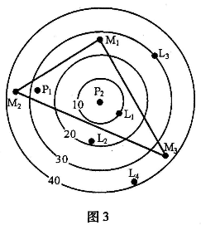

三、要点突破
环境因素对工业区位的选择:对污染严重的工业，我们首先要弄清其污染类型，然后根据布局原则进行合理布局（见教材图4.6）。需要注意的是：对有大气污染工业进行布局时，当地的盛行风向判断要准确，如伦敦盛行西风（西南风）、北京、孟买季风方向也不同；对环境十分敏感的高技术产业、食品工业要求环境质量比较高，区位选择的主导因素应是优质的环境。
例1．右图中M1为能源地，M2为原料地，M3为市场，P1、P2分别为甲、乙两企业所在地。据此回答（1）—（2）题。
（1） 当企业甲选择在P1时，则该企业可能是
A.印刷工业 B.电解铝工业 C.电子工业 D.制糖工业
（2） P2是企业乙的运费最低点。以P2点为圆心的同心圆是企业乙的等运费线，即企业乙从P2点移动而产生的单位产品运费（货币单位：元）增加额相同点的连线。假设劳动力费用（货币单位：元）从P2点向周围降低，生产单位产品所需劳动力费用在P2点为50元，L1点为42元，L2点为28元，L3点为20元，L4点为15元。当综合考虑运费和劳动力费用时，企业乙将从P2点移向
A. L1点 B. L2点 C. L3点 D. L4点
解析：由图中可知，企业P1距M2原料地很近，说明该企业原料占企业成本的比例大，制糖业属原料指向型工业
由题目中提供的信息可知，图中P2所在点运费低，但劳动力费用高，企业成本较高。从经济效益考虑，L2点运费和劳动力价格适中，是最佳迁移地点。
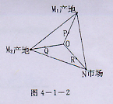
答案（1）D（2）B
例2选址时只考虑运费，
且运费仅与所运货物的重量和运距成正比。某原料的原料指
数等于该原料重量与产品重量之比。图4-1-2中，O点到原
料M1、M2产地和市场N的距离相等。据此回答（1）—（2）题。
（1）如果工厂选址在O点最合理，那么
A、M1的原料指数大于M2的原料指数
B、M1、M2的原料指数都大于1
C、生产1个单位重量的产品分别约需要5个单位重量的M1、M2
D、生产1个单位重量的产品分别约需要1个单位重量的M1、M2
（2）若生产2个单位重量的产品需2个单位重量的原料M1，2个单位重量的原料M2，那么工厂区位最好接近以下四点中的
A、N B、P C、Q D、R
解析：（1）若工厂选址在O点最合理，根据题目提供信息可知；选址在O点，原料运进和产品运出的运费最省。由于O点到原料M1、M2产地和市场N的距离相等，生产1个单位重量的M1、M2。
（2）从节省运费的角度考虑，由题目可知，原料M1需求量大，运费高，所以工厂区位应靠近原料地M1。
答案：（1）D （2）B
四 、课堂训 练
下图是华北某小城镇略图，读图回答1—2题。
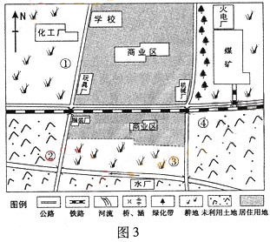
1．该城镇与依托矿产资源，调整工业结构，发展循环经济，你认为最适宜在该城镇布局的工厂是
A．建筑材料厂 B．化肥厂 C．冶炼厂 D．电镀厂
2．随着经济发展和人口的增长，若该城镇规划—处住宅区，你认为较合理的地点是
A．① B．② C．③ D．④
下表是某产业建厂的几个预选地点与成本分析表，据此回答3-4题。
工厂地点 | 成本分析
工厂地点 | 集货费 | 加工费 | 工资
甲 | 3 | 5 | 12
乙 | 4 | 5 | 9
丙 | 8 | 5 | 7
丁 | 5 | 5 | 14
3、从经济效益看，该厂最好建在（ ）
A、甲地 B、乙地 C、丙地 D、丁地
4、如果该公司在丙地建厂适宜发展的工业部门有（ ）
①电视机装配厂②软件开发公司 ③有色金属冶炼厂④移动通信器材厂⑤普通玩具厂
A、①③ B、②⑤ C、②③ D、①⑤
2003年2月首钢集团宣布在大规模压缩减少北京厂区钢产量的同时，将在河北迁安投资建设一座产量200万吨的炼钢厂，据此回答5—6题
5．首钢集团压缩减少北京厂区的钢产量，对北京环境的好处是
A．压缩企业用地规模，平抑北京土地价格不断上涨的趋势
B．降低生产耗水，彻底解决北京地区用水紧张的矛盾
C．减少有污染大气的排放,推动北京地区环境质量的进一步改善
D．减少生产中的运输成本，提高企业的经济效益
6、首钢集团将新厂建在河北迁安的原因是
A．更加方便钢材进口 B．进一步降低劳动力费用
C．新厂区环境优美洁净 D．接近原料产地
7、（2004·济南模拟）读“工业区位选择模式图”（图4-1-4），其中线段长短表示影响程度大小。下列情况与甲、乙、丙、丁四图相符的是（ ）
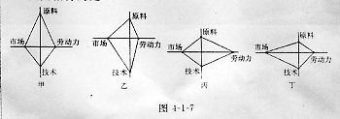
A、甘蔗制糖、制鞋、微电子、啤酒 B、甘蔗制糖、微电子、制鞋、啤酒
C、甘蔗制糖、制鞋、啤酒、微电子 D、甘蔗制糖、啤酒、微电子、制鞋
8、有关工业区位因素发展变化的叙述，正确的是（ ）
A、原料地对工厂区位的影响逐渐加强，市场对工厂区位的影响逐渐减弱
B、无论发达国家还是发展中国家，交通运输仍是工业区位选择的主要因素
C、信息通信网络的通达性作为工业区位因素的重要性越来越突出
D、劳动力素质对工业区位的影响力在逐渐削弱
9、工业区位受原料产地的制约越来越小，主要是因为（ ）
A、产品重量和体积增加 B、运输条件和生产工艺的改进
C、产品质量和价格提高 D、劳动力价格和产品需要下降
10、为了减少运费，最需要接近市场的是（ ）
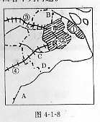
A、制糖厂 B、造船厂 C、瓶装饮料厂 D、高级时装厂
11、读上海市规划示意图（图4-1-5），回答下列问题。
（1）自来水厂的取水口移至黄浦江上
游C处的原因是 。
（2）B是宝山钢铁集团公司，其区位选
择的主导因素是 。
（3）D是金山石化总厂，它远离市区布
局的原因是 。
（4）A是秦山核电站，在此布局的依据
是 。
（5）①处布局有污染工业区的合理性是 ；
②处布局金融、商贸中心和无污染工业新区的有利条是 。
（6）铁路线名称：③ ④
（7）宝钢的煤炭主要来自 、 等地，铁矿石主要来自 、 、 等国。

第二节 工 业 地 域 的 形 成
一、课标考点
1、了解工业联系及其类型，并结合实例来认识。
2、了解工业集聚涉及哪些不同类型的工业联系，工业集聚有哪些优势。
3、理解工业地域的概念，工业地域的类型有哪些，各有什么样的特点。
4、了解工业分散形成条件，带来的结果，工业分散产生的原因；当前工业地域联系日益紧密的条件。
二 、知 识体系
生产工序上的工业联系
空间利用上的工业联系
工业联系

工业
集聚
概念：
作用：1工业集聚可以加强 和 ，降低 和 ，进而降低 ，提高 ，还可以共同利用 ，节约 ，取得

2一个大企业形成后，它的配套企业都会形成，形成
工业集聚与工业地域

自发形成的工业地域
规划建设的工业地域
按形成分类
工业
地域
发育程度高的工业地域
发育程度低的工业地域
按性质分类

三、要点突破
工业地域的形成与分类：由于工业之间存在着生产工序上的和空间利用上的工业联系，为了加强企业间的信息交流和技术协作、隆低生产成本、提高生产效率与利润、取得规模效益，或者为了节约生产建设投资而共同利用基础设施，一些工厂往往发生近距离的聚集，这样就形成了工业地域。其形成方式有自发形成的和规划建设形成的。由于工业地域内部工业联系程度不同，又可分为发育程度高的工业地域与发育程度低的工业地域，其中发育程度高的工业地域又往往发育成工业城市。
例1 欧洲某企业在我国投资建立某个新厂，其产品主要出口欧洲，这一决策使得其生产零部件的一些生产厂陆续迁至该厂附近。该企业设想；早晨接到订单，立即组织生产，下午发货，次日产品运到欧洲。据此回答（1）—（5）题。
（1）该厂产品可能是
A、化工产品 B、电子产品 C、建筑陶瓷 D、生物药品
（2）该工厂布局首先需考虑靠近
A、海港 B、航空港 C、公路枢纽 D、铁路枢纽
（3）该企业还对我国为其生产零部件的厂家加以培育，这一过程称为
A、本地化 B、全球化 C、城市化 D、工业化
（4）该产品的零部件生产厂与成品生产厂在地理上集聚，主要有利于企业
A、快速交货，及时应变市场变化 B、降低生产成本，加快产品升级换代
C、集体快速转移生产地点 D、降低产品销售费用
（5）要吸引该产品的生产企业以集群的方式布局工厂，应当
A、提供丰富的自然资源 B、提供丰富的劳动力资源
C、提供广阔的市场 D、营造优良的创新环境
解析：（1）解答该组选择题的切入点是根据所给材料判断该企业生产的是什么产品。“早晨接到订单立即组织生产，下午发货，次日将产品运到欧洲”这一句话说明该产品的生产速度较快，同时该产品应具备体积小、质量轻、便于快速运输的特点。因此可以排除化工产品和建筑陶瓷等两类产品，“生物药品”有一定迷惑性，生物制品可以快速生产和发货，但生物药品不需要材料提示的所谓“零部件”，所以可以确定该产品为电子产品。（2）从其运抵欧洲所需时间仅为一个晚上来看，应利用航空运输方式，这也是电子工业产品的常用运输方式之一。（3）该企业对我国为其生产零部件的厂家加以培育，是为了提高其企业自身的生产水平和能力，不属全球化范畴，是本地化的一种表现。（4）零部件生产厂与成品生产厂在地理空间上的集聚，可以快速交货，及时应变市场变化，并可节省交通费用。（5）电子产品所需原料少，且从题意可知市场在欧洲，据此排除A、C；欧洲企业选择我国建厂，目的主要是利用我国丰富而廉价的劳动力，由于产品的更新换代周期短，因此也需营造优良的创新环境，研究开发新产品。
答案：（1）B （2）B （3）A （4）AB （5）BD
例2 下列各组工厂，每组工厂之间基本上没有生产上的联系，而是地理空间可以联系在一起的是
A、钢铁厂、汽车厂、气门厂、棉纺厂 B、塑料厂、织布厂、汽车厂、印染厂
C、服装厂、制鞋厂、制伞厂、包带厂 D、机械厂、石灰厂、造船厂、水泥厂
解析：（1）汽车的生产需要大量的钢铁，而气门是汽车的零部件，因此汽车厂与钢铁厂、气门厂在生产上有密切的联系。故A错。
（2）塑料产品可作为汽车的零部件，因此，塑料厂和汽车厂之间存在着工业联系。织布和印染是生产过程中两道重要的工序，二者在加工过程中存在着工业联系。故B错。
（3）服装厂、制鞋厂、制伞厂、包带厂等工厂都是劳动密集型工厂，这些工厂之间基本上没有生产上的联系，而可以建在一些多层建筑的标准化厂房内，存在空间上的联系。故C是对的。
（4）机械厂与造船厂有密切的生产联系；石灰厂和水泥厂有生产上的联系。故D错。
答案：C
四、课堂训练
1、现代工业集中布局的“集聚效应”，受下列哪种因素的影响（ ）
A、劳动力因素 B、环境因素 C、社会协作因素 D、技术因素
2、关于图4-2-2叙述错误的是（ ）
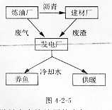
A、发电厂的燃料中有炼油厂的废气 B、该模式符合可持续发展的原则
C、水资源的消耗增加 D、该模式既有利可图又减少了环境污染
3、下列关于工业地域的叙述，正确的是（ ）
A、工业地域都是自发形成的 B、工业集聚而形成的地域，我们称之为工业地域
C、工业地域的扩展往往形成工业城市 D、钢铁工业区属于发育程度低的工业地域
4、以下关于工业集聚的叙述正确的是（ ）
A、可以充分利用基础设施 B、可以减少彼此之间的信息交流和技术协作
C、与获得利润的多少无关 D、增大能源消耗
5、体现工业形成逻辑关系顺序的是（ ）
①工业地域 ②工业城市 ③工业集聚 ④工业联系 ⑤工业地带
A、②①④③⑤ B、①④⑤③② C、④③①②⑤ D、⑤①③④②
6、有关工业地域的形成和发展的有利条件的叙述正确的是（ ）
A、现代工业生产分工越来越细，部门越来越复杂
B、现代工业生产分工越来越细，部门越来越简单
C、生产工艺越来越全面
D、工艺日益简单化
7、下列工业分散现象中，受廉价劳动力因素驱动的是（ ）
A、“硅谷”的企业在东南亚设分厂 B、上海的企业在新疆建纺织厂
C、鲁尔区的钢铁企业在荷兰沿海建炼铁厂 D、美国的汽车企业在瑞士建齿轮厂
8、有关工业地域的叙述，正确的是（ ）
①工业联系导致工业集聚，形成工业地域 ②自发形成的工业地域面积小，潜力小，发育程序低③规划建设形成的工业地域，其工厂间只存在地理空间上的联系 ④钢铁工业是发育程度高的工业地域
A、①② B、③④ C、②③ D、①④
从生产工序上的工业联系看，应集聚的工厂是
汽车厂—化纤厂 化纤厂—石油加工厂 钢铁厂—水泥厂 自行车厂—电视机厂
A ①② B ②③ C ③④ D①④
9、日本企业在中国投资的纺织厂最有可能是
A棉纺织 B 毛纺织厂 C 合成纤维厂 D 麻纺织厂
10 跨国公司的经营战略产生的影响是（ ）
①推动了经济全球化 ②促进了全球政治一体化
③促进了技术和管理的空间扩散 ④明显缩小了世界南北贫富差距
A、①② B、①③ C、 ③④ D、②④
11．图4-2-3表示某国工业公司在异国发展的过程。a、b两国为发展中国家，c、d两国为发达国家。据此回答下列问题。
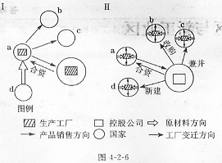
（1）在I阶段，影响该种工业生产布局的主要因素是（ ）
A、劳动力 B、原料 C、市场 D、动力
（2）在Ⅱ阶段，该公司考虑其厂址布局的主导因素是（ ）
A、劳动力 B、原料 C、市场 D、技术
（3）根据生产布局的这种变化推测，该公司在第Ⅱ阶段发展过程中，发挥的最主要的优势是（ ）
A、品牌优势 B、成本优势 C、管理优势 D、技术优势
（4）该公司经过合资、新建、收购、兼并等手段，完成了生产布局的本土化向 化转变。

第三节 传 统 工 业 区 与 新 工 业 区
一、课标考点
1、了解传统工业区的概念，主要特点和目前普遍存在的问题。
2、了解德国鲁尔区的区位优势、衰落原因及综合整治措施。
3、了解新工业区的概念及意大利新工业区的形成条件和发展模式。
4、了解高技产业的主要特点及刺激美国“硅谷”迅速发展的区位因素。
二 、知 识 结 构

典型地区：德国鲁尔工业区、英国 区、美国 部工
业区、中国辽中南工业区
发展条件：丰富的 资源
工业部门：煤炭、钢铁、机械、化工、纺织等传统工业
存在问题：原料和能源消耗 、运输量 、污染严重
丰富的 资源
便捷的水陆交通
区位
条件
典型地区——— 鲁尔区
原因
离 区较近
充沛的水源 便捷的交通
广阔的市场
生产结构
煤炭的能源地位
衰落
原因
世界性钢铁
新技术革命的
重化工业 带来的问题
调整工业
整治
措施
调整工业
发展 产业
优化环境
兴起时间：20世纪 年代之后，传统工业开始衰落
分布地区：意大利东北部和 地区、德国南部地区、美国“硅谷”等
大批廉价劳动力
意大利中部和东北部工业区
20世纪70年代原材料和能源大幅度
发达的银行信贷体系
意大利经济高度
政府的大力
小城镇 、用水方便
交通运输方便
以 企业为主
主要特点
以 工业为主
以 集中了大量 或相关企业
生产高度 化
企业分布在小城镇，甚至农村，生产过程
萨斯索罗瓷砖工业小区
从业人员知识和技能水平

增长速度 ，产品更新周期 研究开发费用 产品面向 市场
高技术工业
地位：美国微电子工业的发祥地，世界上最大
美国
“硅谷”
的微电子工业基地
地理位置 ，环境优美
崛起条件
气候宜人（气候类型 ）
交通
全世界的 高地
稳定
创新环境和 文化
三、要点突破
新兴工业区有两种类型：
a.没有传统工业基础而新发展起来的以传统工业为主的工业地域，如意大利的普拉托纺织工业区。该区的特点主要是通过专业分工和团结协作将众多中小企业紧密联系在一起
b以高新技术产业为龙头发展起来的新型工业区，如美国的硅谷，德国南部等，基本上没有传统工业，由于环境质量好，逐步发展成为以微电子技术、宇航、生物技术为主的工业地域
例1 有关新兴工业区的叙述，正确的是（ ）
A、新兴工业区是指20世纪50年代以后形成的高新技术工业区
B、新兴工业区的共同点之一是知识密集
C、新兴工业区的共同点之一是中小型企业为主
D、新兴工业区的工业以轻工业为主
思维分析：新兴工业区有两种类型，一是以意大利为代表的新兴工业区，这类工业区中以轻工业为主，对于从业人员的科技水平要求不高，所以A、B是错误的选项。另一类是以美国“硅谷”为代表的高新技术工业区，这类工业区主要生产生产资料，不是轻工业产品，所以D选项错误。而这两类工业区中的企业多以中小型为主。关键在于新兴工业区不一定是高新技术产业，也不一定是轻工业。
例2 分析鲁尔区产业结构调整与环境治理案例的图文资料，回答问题。
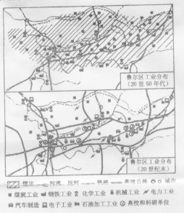

鲁尔区位于德国西部，立足于区内发展工业的优越条件，早在19世纪中叶，就发展成为以煤炭、钢铁、化学等重化工业为核心的德国最大工业区。
20世纪50年代以后，伴随世界能源结构变化、世界钢铁产量过剩以及新技术革命的兴起，一大批新兴工业部门涌现，鲁尔区单一的重化工业结构日益显露弊端，主导产业迅速衰落，失业率上升。为此，鲁尔区一方面对煤炭和钢铁工业实行了“关、并、转”等合理化改组。同时，鼓励兴建兴工业和保险、旅游等第三产业部门，并进一步加强交通建设和人才培养。
另一方面，对严重的环境污染进行了综合治理，建立了完备的治污设施，大规模植树造林等，使昔日浓烟蔽日、黑尘满地的厂区，成为环境优美的花园。一些老工业建筑物和工业废墟上的遗物，被改造成为别具风格的各种文化艺术景点和服务设施，如有的仓库被用来开设餐厅，原先的高炉墙被用作攀岩爱好者的运动场所等。
鲁尔区的整治已经取得了令世人瞩目的成效。
（1）20世纪50年代以前，鲁尔区成为德国最重要的重化工业基地，凭借的是当地的 、 、 和 等工业发展的优越条件。
（2）20世纪50年代以后，世界能源消费结构的主体由 取代 。鲁尔区主导产业中的 工业迅速衰退。
（3）鲁尔区的重化工业给环境带来的污染主要包括（多项选择）（ ）
A、废气污染 B、水体污染 C、固体废弃物污染 D、辐射污染
（4）20世纪50年代以后，为了促进产业转型和升级，鲁尔区实施了多项整治措施，其中包括（多项选择）（ ）
A、加强交通建设，新建了一批铁路
B、发展了汽车、采油、钢铁、化学等一批新兴工业
C、改造利用老工业建筑物等，推动了旅游、餐饮等第三产业的发展
D、区内建立了高等学校和科研所，以适应产业调整对人才和技术的需求
（5）在治理环境污染中，鲁尔区主要采取了 、 和 等措施。
（6）我国东北的辽中南地区是发达的重工业基地。近几十年来，辽中南与东北其他一些老工业基地也出现了与鲁尔区同样的产业结构老化和环境污染等问题。为此，我国政府作出了“振兴东北”的战略决策。借鉴鲁尔区产业调整经验。你认为振兴辽中南工业基地可采取哪些整治措施？
思维分析：第（1）题，每一幅图中图例所表示的内容可以看出，20世纪50年代以前，鲁尔区成为德国最重要的重化工业基地，凭借的是当地的煤田、水源、交通、市场等优越条件。
第（2）题，结合所学世界能源消费结构的变化可知，20世纪50年代后世界能源消费结构的主体已由石油取代了煤炭。受其影响，鲁尔区主导产业（文字资料中有说明）中的煤炭工业迅速衰落。
第（3）题，鲁尔区的重化工业给环境带来的的污染有哪些？重化工业主要是围绕煤炭加工业所发展的一系列化学工业。从四个选项中可以很快判断燃煤所产生的污染是A、B、C。
第（4）题，20世纪50年代以后，为了促进产业转型和升级，鲁尔区实施了多项整治措施。这些措施可以从文字资料中去提取，主要有选项中的C和D。
第（5）题，在治理环境污染中，鲁尔区主要采取的措施也在文字资料中有详细的说明。主要有植树治林、建立治污设施、改造污染严重的企业等。
第（6）题，借鉴鲁尔区产业结构调整经验，你认为振兴辽中南工业基地可采取哪些整治措施。首先你得知道辽中南工业基地存在的主要问题是什么，是题干中有这样的文字说明：“辽中南与东北其他一些老工业基地也出现了与鲁尔区同样的产业结构老化和环境污染等问题。”针对问题所在，参考鲁尔区的一些做法提出自己的建议。
答案：（1）煤田 水源 交通 市场 （2）石油 煤炭 煤炭 （3）ABC
（4）CD （5）植树造林 建立治污设施 改组污染严重的企业 （6）改变单一的重工业结构（或发展新兴工业、第三产业）；产、学、研相组合；加强技术改造；治理污染；引起民间资本；政府支持（或政策鼓励）。（任答4点）
方法点拔：本题所列出的5段关于“鲁尔区产业结构调整与环境治理”案例的文字资料和两幅关于“鲁尔区工业分布图”为解题提供了大量的信息。仔细审阅各题要求，从中提取有效信息，答案均在其中。读图时要注意两幅图所代表的时代和图下的各种图例及空间分布上的特点。不会提取有效信息、归纳能力差是答错的主要原因。
四、课堂训练
1、下列工业区中，不属于传统工业区的是（ ）
A、德国鲁尔区 B、英国中部工业区
C、美国东北部工业区 D、美国“硅谷”工业区
2、与新兴工业相比，传统工业的明显特点是（ ）
①企业以中小型为主 ②工业集中分布 ③工业分散布局 ④资本高度集中
A、①② B、①③ C、①④ D、②④
3、意大利新兴工业区发展的主要条件是（ ）
①发达的银行信贷体系 ②拥有功能齐全的生产一销售——服务网络 ③政府不加干涉 ④大量雇佣外国廉价劳动力
A、①② B、①②③ C、③④ D、①②③④
4、意大利新兴工业区独特的发展模式是（ ）
A、大中企业集聚的工业小区 B、中小企业集聚的工业小区
C、面积广、发育程度高的工业地域 D、生产协作紧密的工作地域
5、“硅谷”的主导工业是（ ）
A、核工业 B、激光工业 C、微电子工业 D、石油化工
6、与美国东北部五大湖工业区相比较，鲁尔区（ ）
A、煤炭丰富，但铁矿石短缺 B、科技力量雄厚
C、水资源丰富 D、水陆运输便利
7、温州乡镇企业大发展的有利条件和意大利新工业区相比较，相似的有（ ）
①政府的大力支持②大量廉价的劳动力③经济高度开放 ④20世纪70年代原料和能源大幅度降价
A、①② B、①③ C、①②③ D、②③④
8、北京中关村科技园区布局的主要区位因素是（ ）
A、接近消费市场 B、历史悠久，劳动力充足
C、科技力量雄厚 D、土地广阔，交通便利
9、鲁尔区将炼铁高炉建到荷兰海边 是为了（ ）
A、就近获得从国外港口进口的大量煤炭
B、就近将工业废水，废渣排入海洋
C、就近获得通过鹿 丹进口的铁矿石
D、便不得到充足的水源供应
10一些发达国家的跨国公司先后进入我国汽车产业，这种现象说明
A世界汽车工业生产趋于集聚 B汽车工业需要大量的劳动力
C汽车工业技术与管理的空间扩散 D需要寻找最优区位
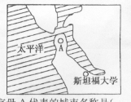
11、读美国“硅谷”地区图，完成下列问题。
（1）图中字母A代表的城市名称是（ ）
A、纽约 B、圣弗朗西斯科（旧金山）
C、洛杉矶 D、芝加哥
（2）“硅谷”是高技术工业发展的先驱和典范，其迅速崛起的因素主要有以
下几个方面：①地理位置优越，环境优美。位于A城市的 部，
靠 山岭，面对 湾。②气候宜人。属于 气候。
③全世界的人才高地。 大学在“硅谷”的早期起了关键性作用。
④交通便捷。邻近A城的 ，并有 贯穿全境。⑤市场 。⑥ 环境和 文化。
（3）该地主导工业部门是 ，该工业是电子工业的技术基础，因而成为高技术中的最高技术。
（4）“硅谷”与传统工业相比，这类工业具有的特点有：
① ；② ；
③ ；④ ；
- 交通运输布局及其影响
第一节 交通运输方式和布局
一、课标考点
1、了解现代化的交通运输方式及特点，能够根据所需选择合适的交通运输方式。
2、了解交通运输网的构成其布局的影响因素。
二、知识体系
五种运输方式：铁路运输、公路运输、水路运输、航空运输、管道运输
铁路运输：运量 、速度 、运费 、 受自然因素影响 、连续性 ，但短途运输成本
主要交通运输方式
公路运输：机动灵活，周转速度 、对各种自然条件适应性 ，但运量 、成本 、运费较
主要特点 水路运输：运量 、投资 、成本 、速度 、灵活性和连续性 、易受气象影响
航空运输：速度 、运输效率 、但运量 、耗能 、运费 、投资 、技术要求严格
交通运输方式和布局
管道运输： 和 合二为一的运输方式、损耗 、连续性 、平稳安全、管理方便、运量 ，但设备投资 、灵活性
发展方向： 、 和

交通运输网
铁路
交通运输布局
交通线

交通运输发生的基本要素
港口
交通点

影响制约因素：经济、 、 、
三、要点突破
交通运输点的区位选择
1 港口的区位选择
港口选址应考虑经济、技术条件，海港的选址要求的自然条件为水域条件（航行、停泊） 与陆域条件（筑港条件、腹地条件）
（1）航行条件---入港航道要求短、直、宽、深，且少淤积。还要注意潮差、冰冻、雾日能见度、等因素。
（2）停泊条件—要有广阔的水域和深水岸线
（3）筑港条件—要有进行合理平面布置的可能性；陆域有良好的地形条件和工程地质条件。
（4）腹地条件—要求有广阔的腹地。
2 航空港的区位
要求地面十分平坦、又保证随时排水，还要注意风向、风速和雾的影响；要有稳定的地基；与市区有方便的交通联系（最好在30分钟以内）。
1、下列物资调运方向和运输方向的组合，正确的是（ ）
A 天然气：靖边到北京——铁路运输
B 10万吨大豆：大连到青岛——公路运输
C 煤炭：山西到上海——铁路运输
D 铁矿石：澳大利亚到上海宝钢——海运
解析：天然气应通过管道运输；大豆应通过海运到青岛；山西是煤炭产区通过铁路调运到能源短缺的上海是合理的；澳大利亚盛产优质铁矿石，大宗笨重货物应选择海运。
答案：CD
2、陇海线和京沪线、京广线、宝成线交汇的城市依次为（ ）
A．徐州、郑州、宝鸡 B．郑州、徐州、西安
C．徐州、洛阳、宝鸡 D．郑州、洛阳、宝鸡
【解析】 每条铁路线都有其交汇的枢纽城市，只是有大有小之分。陇海线是我国最长的东西干线，京沪线、京广线、宝成线是我国重要的南北干线，它们沿途经过的交汇点（枢纽）是解答本题的关键。因此做该题必须注意两点：首先了解四条铁路的交汇城市，其次必须按题干中的前提条件依次排出三个交汇城市，如城市对了，但顺序不对也是错。正确答案为.【答案】 A
四、课堂训练
1 如果我国从俄罗斯大量进口石油，最佳的运输方式应是（ ）
A 管道运输 B公路运输 C 水路运输 D铁路运输
2 下列海港中属于煤炭、石油主要输出港的是（ ）
A大连港 B秦皇岛港 C 天津港 D连云港
3、关于交通运输的叙述，正确的是（ ）
A、连续性最好的运输方式是铁路运输
B、最快捷的运输方式是水路运输，但它投资大，技术要求高
C、水路运输成本低，运量大，但速度慢，受自然条件影响大
D、公路运输由于机动灵活，应用最广，适合长途运输
4、港口兴衰的重要基础是（ ）
A经济腹地B地理位置C 城市依托 D筑港条件
交通运输是人类活动地域联系的重要方式，据此回答5-7题
5、在各种交通运输方式中，最灵活、最高效的分别是（ ）
A 水路 铁路 B 公路 航空 C 航空 管道 D 铁路 公路
6、影响交通运输区位选择的决定性因素是（ ）
A 地形 B 气候 C 河流 D 社会经济
7、从横滨向东航行，可以到达的港口城市是（ ）
A 温哥华 旧金山B 纽约 魁北克 C利马 瓦尔帕莱索 D奥斯陆 伦敦
8、京九铁路自北而南，跨越多条大河大江，穿过崇山峻岭，沿途地形各异，地质情况复杂，在这种条件下修建铁路，其支撑条件是（ ）
A．国民经济的发展 B．人民群众的支援
C．香港的大力支持 D．先进的科学技术
9．下列选择飞机场位置的叙述正确的是（ ）
A．对气候条件要求不严，因为风向、降水对飞行几乎无影响
B．地形平坦开阔，坡度适当，易建机场
C．地质条件对机场建设影响不大，因为飞机起飞、降落仅限于地面
D．机场宜建在离市区近且交通便利的地方
10．有关影响上海港口的主要区位因素的叙述，正确的是（ ）
A．上海港是长江三角洲上的一个海港，可兼作河港
B．三角洲地区坡度平缓，导致水流分叉多，对港口极为有利
C．三角洲地区坡度平缓，为港口设备、建筑以及上海城市布局提供了有利条件
D．三角洲地区坡度陡缓，与上海港口建设关系不大
11读“西南地区部分铁路分布示意图”，并分析回答。

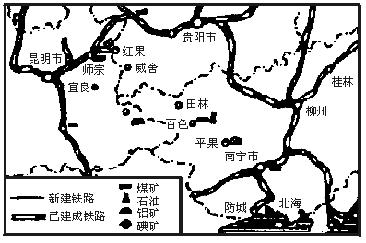

（1）在图上绘出南昆线。
（2）影响南昆线区位因素是：所在的大西南是我国的__________的地区，利于把西南的_______优势转变为__________优势，并同___________优势结合起来。
（3）南昆铁路，东起_______西至_______北接______。这一地区，人口约_________亿，分布着_______、_________、布依等10个少数民族，贫困人口较多，它的建成使这部分人口受益。
（4）由南昆铁路建设可知，_____________发展，人口和城市的分布，_______________的进步等社会经济因素，是影响铁路区位的决定因素。

第二节 交通运输布局变化的影响

一、课标考点
1、结合实例分析交通运输方式和布局的变化对聚落空间形态的影响。
2、结合实例分析交通运输布局的变化对商业网点布局的影响。
二、知识体系
表现：聚落空间形态往往沿 发
交通条件对 展，这些交通干线也成为聚
聚落空间形 落的主要 。
态的影响
株洲市是沿铁路发展起来的，是
个典型的 。
举例
对聚落空间
形态的影响 日本的筑波市，一条长达9千米
的中轴路，决定了城市

状形态。
交通运输布局变化的影响

交通条件改变对 会带动聚落空间形态的变化
聚落空间形态和
发展速度的影响 也会影响聚落空间形态的演变

一个地区商业网点分布的密度，要受到多种因素影
响，其中 的影响至关重要，山区商业网
点的密度明显 平原商业网点。
对商业网点
分布的影响 交通运输不仅影响商业网点分布的 ，还会影响商
业网点分布的 ，很多商业网点以 为
原则，建在市区环路边缘或 公路沿线。

交通线路的改变也常会引起 繁荣或衰落。
三要点突破
交通运输布局变化对商业网点的布局和密度的影响
- 商业网点的布局区位：
  - 市场最优：城市中心，多条交通干线交会，多种交通工具都可方便到达，服务范围遍及全市，形成商业区；
  - 交通最优：市区环路的的边缘或市区边缘高速公路沿线，对内对外交通便利，形成很多商业网点。
- 商业网点的密度：
  - 平原地区，交通运输便利，商业网点沿交通干线两侧分布，密度大；
  - 山区地势起伏大，交通线路少，交通运输方式单一，商品流通，尤其是区际商品流通很难建立和发展，商业网点很难伸展到那里，商业网点密度小。
读“山区（林区）与平原（水稻产区）商业网点示意图”回答下列问题

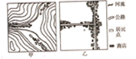
（1）山区与平原商业网点形成的原因---------------------
（2）山区商业网点密度比平原地区-----------------，原因是---------------------
（3）从商业网点的组织形式看，山区宜采用------形式，如-------、-----------等，平原宜采用----------形式，如--------、------------等。
解析：山区交通不便，人口密度相对也较小，商业网点的发育程度也较低；而平原地区交通发达，运输方式多样，人口密度大，商品流通快，商业网点发育程度高，密度也较大。
答案：（1）山区和平原自然条件的不同，生产的产品种类不同，从而产生了地域分工
（2）小 人口稀少，交通闭塞，商品流通困难
（3）灵活组织 货郎担 大篷车 固定 商业街 商业小区
四、课堂训练
1 郑州既是铁路交通枢纽又是商业中心，是由于（ ）
A 郑州商品生产能力强 B 郑州市规模大
C 交通便利，便于商品集散 D 郑州是河南省省会
2 影响嘉兴市聚落形态变化的主导因素是（ ）
A 交通方式的变化 B 工业的发展
C 自然资源的变化 D 人口的迁移
3 关于交通运输布局对商业网点分布的影响，叙述不正确的是（ ）
A 由于交通线路少，使山区商业网点的密度较小
B 山区人口密度小，交通不便，应建立商业中心吸引更多的客源
C 平原建立商业中心是市场最优原则和交通最优原则的具体体现
D 小商店、流动摊点应是山区商业网点的主要形式
4 我国扬州和济宁等城市的兴衰，说明了（ ）
A 一个地区自然资源的多少，会对该地区城市的分布及发展产生巨大影响
B 一个地区主要交通线路的变化，会对该地区城市的分布及发展产生巨大影响
C 政治因素是影响一个地区城市形成、发展的重要因素
D 军事因素是影响一个地区城市形成、发展的重要因素
5 京九铁路自北而南，跨越多条大河大江，穿过崇山峻岭，沿途地形各异，地质情况复杂，在这种条件下修建铁路，其支撑条件是（ ）
A．国民经济的发展 B．人民群众的支援
C．香港的大力支持 D．先进的科学技术
6 形成商业中心，应具备的主要条件为( )
A.经济发达地区、地势低平有大河 B.气候温暖，土壤肥沃
C.经济发达、交通便利、人口众多 D.交通便利、人口众多、矿产资源丰富
7 武汉市成为我国中部地区重要交通枢纽的主要区位因素有（ ）
①地处长江中游平原，长江、汉水交汇处，位置优越 ②地处我国中部人口密集区，客货流量大 ③武汉附近各类资源丰富，便于开发 ④武汉气候条件好，便于铁路建设
A．①② B．①③ C．①④ D．②④
读《我国某地简图》，分析回答第8题
目前，该地区与外界联系的主要现代运输方式是
A.航空运输 B.内河航运 C.公路运输 D.铁路运输
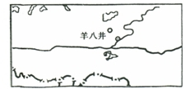

9沙特阿拉伯石油输出量最大的运油路线是（ ）
A、波斯湾—曼德海峡—苏伊士运河—地中海—直布罗陀海峡—西欧
B、波斯湾—印度洋—马六甲海峡—太平洋—日本
C、波斯湾—印度洋—好望角—大西洋—西欧
D、波斯湾—印度洋—好望角—大西洋—美国
10下图为某城市发展过程示意图。促进该城市规模扩大的主要因素是 （ ）
A．地形 B．气候 C．交通 D．市场
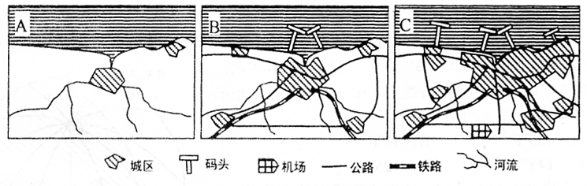

11 读右图，结合所学知识，回答下列问题。
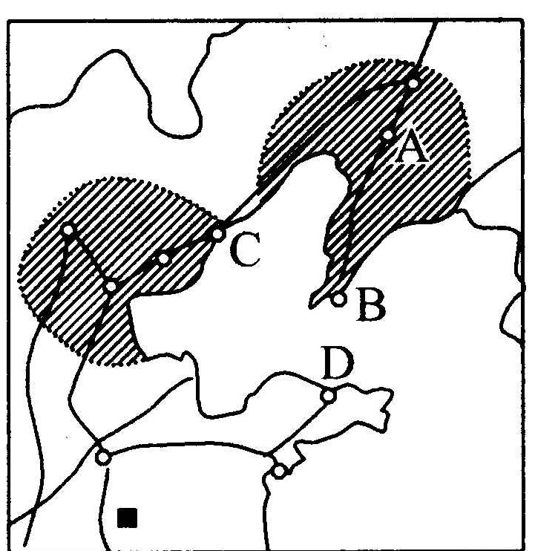
（1）图中字母A是 市，是我国重要的
工业基地。试分析该城市发展工业
的有利条件有哪些？
（2）图中B、C、D三港口中， 是我
国北方沿海航区的中心港口， 是我国
运煤专线“神州第一线”上的重要港口。
（要求填写字母）
（3）2001年，山东淄博被国家旅游局命名为
“中国优秀旅游城市“。暑假期间，沈阳某中学生夏令营打算乘火车到淄博旅游。请你为他们安排一条到达淄博的既便捷又经济的铁路旅游线路（要求写出铁路线名称）.
12读我国某区域图，回答
- 图中铁路线名称① 线、
② 线、③ 线、④ 线。
(2)图中阴影部分地区 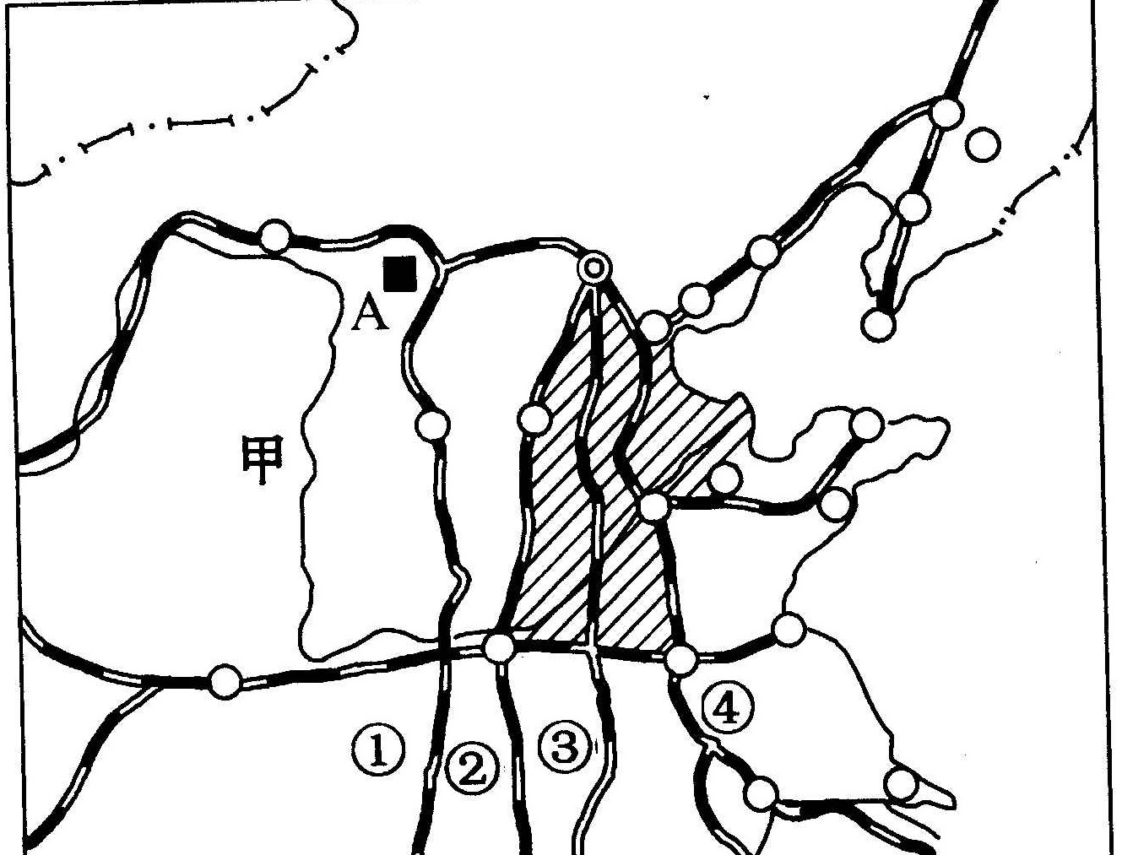
的表现是 ；图中甲
位置地区最严重的环境问题是 。
(3)A地矿产要运往上海市，请设计最佳运输路线是 。
13铁路是城市之间的纽带。阅读下列材料回答问题。（25分）
材料一：京沪铁路长度仅为全国铁路营运线 的2%，却承担着全国10.2%的铁路客运量和7.2%的货物周转量，其运输密度是全国铁路平均水平的4倍，但目前运能缺口仍高达50%以上，严重制约了沿线经济的发展。
材料二：2007年10月30日，京沪高速铁路领导小组成，意味立着其前期准备完毕，开工在即。京沪高速铁路预算为2200亿人民币，仅次于三峡工程的投资规模。
材料三：京沪高速铁路示意图。（图18）
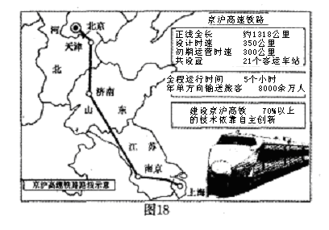

（1）分析说明京沪线的铁路运输密度4倍于全国平均水平的原因。（6分）

（2）烟大轮渡已开通，沿海铁路正在修建。分析东部沿海铁路贯通后，对缓解京沪铁路压力所起的作用。（4分）

（3）京沪高速铁路将尽可能采用以桥代路方式，这样有何好处？（6分）

（4）京沪高速铁路在山东省境内长500余公里，将设立德州、济南、泰山、曲阜、枣庄五站。试分析京沪高速铁路对山东沿线城市社会经济发展的影响。（9分）

第六章 人类与地理环境的协调发展
第一节人地关系思想的演变
一、课标考点
1、了解人地关系思想发展的历史演变。
2、根据有关资料，归纳人类面临的主要环境问题。
3、了解并理解可持续发展思想的由来、概念、原则等基础知识。
4、理解可持续发展包括生态可持续、经济可持续和社会可持续三个方面，以及可持续发展是解决全球环境问题的根本途径。
5、运用唯物主义观点，逐步培养环境意识、全球意识和参与意识。
二、知识体系
人  地  关  系  的  历  史  回  顾 | 崇拜自然 |  |  | 时 间：______时期环境问题：环境问题对人类影响____________  环境对开人类的制约作用特点人类改造环境的作用认识：人对环境是一种______关系
人  地  关  系  的  历  史  回  顾 | 改造自然 |  |  | 时间：__________时期环境问题：环境遭到破坏，地理环境_______特点：人对环境依附性________，对抗性________认识：人对环境的认识有了_________的萌芽
人  地  关  系  的  历  史  回  顾 | 征服自然 |  |  | 时间：_________时期环境问题：________短缺、______，从局部扩展到全球特点：人地关系全面呈现________，人地矛盾____认识：人类试图成为环境的______-
直  面  环  境  问  题 | 人类与  环境的  关系 |  | 人类的生存和发展占据一定的_______，从环境中获取____人类的新陈代谢和消费活动的废弃物要排放到____中去人类____于环境的同时，环境也会把它受到的影响反过来____于人类
直  面  环  境  问  题 | 直面  环境  问题 | 产生 |  |  | 人类向环境索取资源的速度超过了资源本身及其替代品的___人类向环境排放废弃物的数量超过了环境的______
直  面  环  境  问  题 | 直面  环境  问题 | 表现 |  |  | _______污染_______破坏_______短缺
直  面  环  境  问  题 | 直面  环境  问题 | 分布 |  |  | 城市：主要表现为____  地区差异  地域性 乡村：主要表现为____  发展中国家：主要表现为__________。  国家差异  发达因家：主要表现为______  全球性：有些问题影响____________

走向  人地  协调  ——  可  持续  发展 | 产生背景：20世纪60年代以来，_________、________和__________问题日益突出  概 念：既能满足_______的需求，而又不危及___________满足其需求的发展  _________持续发展（基础）  内涵 _________持续发展（目的）  _________持续发展（条件）  _________原则  原则 _________原则  _________原则
三、突破要点
如何区分环境问题、生态破坏和环境污染

环境问题：在人类过度开发利用资源和环境的情况下发生的环境破坏或环境退化，从而危害人类和其他生物生存和发展的所有问题。

生态破坏：由于人类对环境的破坏，导致环境退化，从而影响人类的生产和生活。

环境污染：由于人类在生产生活中产生有害物质，引起环境质量下降，危害人类健康，影响生物正常生存和发展。
我国农村目前仍有许多地方使用农作物秸杆作燃料，回答下列问题：
（1）将秸杆作燃料，产生的最大问题是
A产生炊烟，污染环境 B导致水土流失
C家畜饲料减少，破坏生态平衡 D有机质不能还田，土壤肥力下降
（2）从生态角度看，农作物秸杆最好的利用方式是
A发展沼气 B编织工艺品 C焚烧回田 D饲养牲畜
解析：秸杆仍然是我国农村许多地方的重要能源之一。秸杆当燃料主要是使土壤有机质得不到补充，使肥力下降。最好的办法是大力发展沼气，既能解决广大农村做饭、照明等能源问题，又可作为肥料还田，稳定和提高土壤肥力。
答案：（1）D （2）A
四、课堂训练
1、关于农业文明时期人地关系的叙述，正确的是（ ）
A 人对自然的对抗性减弱，人地矛盾平和 B 人类对人地关系的了解有了科学的萌芽
C 环境对人类的制约作用较强，人类改造环境的作用微弱
D 大规模的耕作、灌溉和放牧使生态系统日趋复杂和稳定
2、下列现象中，属于环境对人类反作用的是 ( )
A我国北方的夏季暴雨给市民带来许多不便
B近来台湾地震活动频繁，对台湾人民的生命财产造成严重影响
C台风频繁登陆，对人类的生命财产构成威胁
D我国强沙尘暴天气持续40多天，增加近4倍
3、环境问题的本质是 ( )
A人口问题 B发展问题 C资源问题 D生态问题
在我国西部大开发中，要特别注意生态环境的保护根据右图，回答4、5题。
4、湖泊b的水位，近年来持续下降，著名的“鸟岛”已与岸相连为半岛。其主要原因 ( )
A.利用湖水进行灌溉较多 B. 植被破坏，水土流失严重
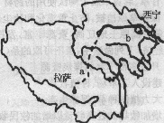
C. 其流域的农业用水增多 D.气温升高，蒸发量大
5、据报道，50年代修筑青藏公路a时，有人有意在高原上铲过一锹土,到现在这一锹土的痕迹仍然保留着。这反映了青藏高原的（ ）
A生态系统非常稳定 B. 内力作用大于外力作用
C.生态系统不易被破坏 D.生态系统自我调节能力极差
6、人与环境的对立性表现在 （ ）
A环境的发展不以人的意志为转移
B环境可供给人类的物质和能量是有限的
C环境无法容纳人类产生的日益增多的废弃物
D人类既是环境的产物，也是环境的塑造者
7、对可持续发展的理解正确的是（ ）
A可持续发展主要是环境保护 B社会可持续发展是目的
C公平性原则是指同代人、代际人之间对可持续发展所尽义务应相同
D实现可持续发展需要全球整体协调和国际合作
8、当前人类与环境的主要矛盾集中体现在 ( )
A环境污染严重 B人口增长过快 C人口素质太低 D森林破坏严
2、当前人类与环境的主要矛盾集中体现在 ( )
A环境污染严重 B人口增长过快 C人口素质太低 D森林破坏严
1995年2月至1998年9月，全球环境基金（GEF）针对全球福利的项目和活动，向发展中国家几个重
点领域提供了大量的资金。读全球环境基金（GEF）融资的项目分布图（图1），回答9~11题
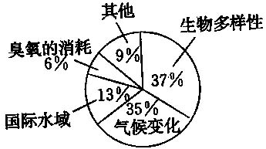
9、全球环境基金（GEF）最关心的领域属于（ ）
A．环境污染问题 B．生态环境问题
C．二氧化碳的大量排放造成的气候变化
D．与人们大量使用冰箱空调有关
10、全球环境基金（GEF）最关心的领域及其原因是（ ）
A．生物多样性 地球上物种的灭绝速度在加快
B．气候变化 二氧化碳等温室气体的大量排放
C．国际水域 水体污染 D．臭氧的消耗 氟氯烃类等破坏臭氧层物质的大量排放
11、判断下列说法中正确的是（ ）
A．生物多样性问题只分布在发展中国家的几个领域
B．从侧面说明当前影响范围达到全球、全人类的环境问题主要是全球气候变化和臭氧的消耗
C．生物多样多样的保护已引起国际社会的普遍关注
D．人们对生物多样性的重视程度远远大于其它环境问题
12、综合题
陕西省交县城西的安定村积极发展日光温室、猪圈、厕所和沼气池四位一体的生态农业模式，取得了良好的经济效益和生态效益。根据图表材料，分析回答下列问题。
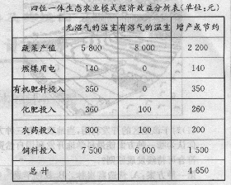

(1)将大量粪水排入河流以后，发现鱼类大量死亡，其原因是 （ ）
A. 中毒死亡 B. 缺氧死亡 C. 缺食物死亡 D. 因寄生虫太多死亡
(2)沼气的主要成分是___________，按形成和来源看属于来自________的能源，按能量的转换和传递来看，属____________能源。
（3）二氧化碳进入日光温室有利于蔬菜产量的提高，其原因____________________
_____________________________________.
(4)安定村的蔬菜投入市场后深受城市居民的欢迎，你认为其主要原因是什么？_________________________________________________________________.
13阅读下列材料，回答下列问题（10分）
材料一：2008年1月13日以来，我国广东、湖南、贵州、安徽等省自北向南出现入冬以来大幅度的降温过程，遭受1954年以来50年未遇的极端雨雪冰冻灾害。据专家介绍，此次我国中东部地区的持续雪灾原因主要是：拉尼娜现象导致赤道东太平洋水温偏低，大气环流异常。孟加拉湾暖气流异常强大，暖气流抵达我国长江以南，滞留在我国南方，遭遇北方的强冷空气后，南北两强各不相让，上演了这场已经争斗了20多天的持久“角力”。多重原因的叠加使蓄势待发的冰雪冻雨灾害粉墨登场。忽视温度短期波动变化的自然规律，片面强调全球变暖长期趋势，是导致防灾准备不足的重要原因。

材料二： 灾情发生后的一组照片
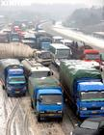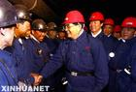

材料三：冰雪无情，人间有爱。为尽快打通京珠高速这条动脉，在清除道路冰雪时，大量使用融雪剂来加快冰雪的融化。融雪剂主要分为两大类，一类是以醋酸钾为主要成分的有机融雪剂，其特点是效果好且环保，但它的价格太高，一般使用在机场；另一类融雪剂，包括氯化钠、氯化钙、氯化镁、氯化钾等，统称为“化冰盐”，它的价格低廉，但危害很大。氯盐类融雪剂的除雪作用有两点：除了盐类的溶解吸热以外，还有一个作用就是盐水的凝固点较低，因此在雪水中溶解了盐之后就难以再形成冰块，从而有利于排雪。据《羊城晚报》报道，京珠高速公路化冰时大量使用工业盐作融雪剂，环保专家称此举无异于“饮鸩止渴”。为此国家环保总局要求各受灾地区环保部门加强环境应急管理工作，防止次生环境污染事故。

⑴上述雪灾主要属于（ ）（１分）
A.原生环境问题 B．次生环境问题 C．地质灾害 D．全球性大气环境问题
⑵此次雪灾之后，在有些地方会引发滑坡、泥石流问题，这说明原生环境问题和次生环境问题相互影响、相互作用，彼此叠加，形成“ ”，使环境问题更加复杂。请你举出这一方面的另一例子。如： 。（２分）
⑶根据上述材料和你所学知识，分析说明使用融雪剂来融冰会带来哪些方面的环境污染和危害？（４分）

⑷为减轻对环境的污染，你认为可采用哪些好办法来清除道路上的冰雪，保证交通畅通。
（３分）
14． 2008年1～2月，我国经历了一场历史罕见的低温雨雪冰冻灾害。截至2月24日，此次低温雨雪冰冻灾害已造成1516亿元直接经济损失，因灾死亡129人，失踪4人，紧急转移安置l 66万人。根据下列材料，完成有关问题。
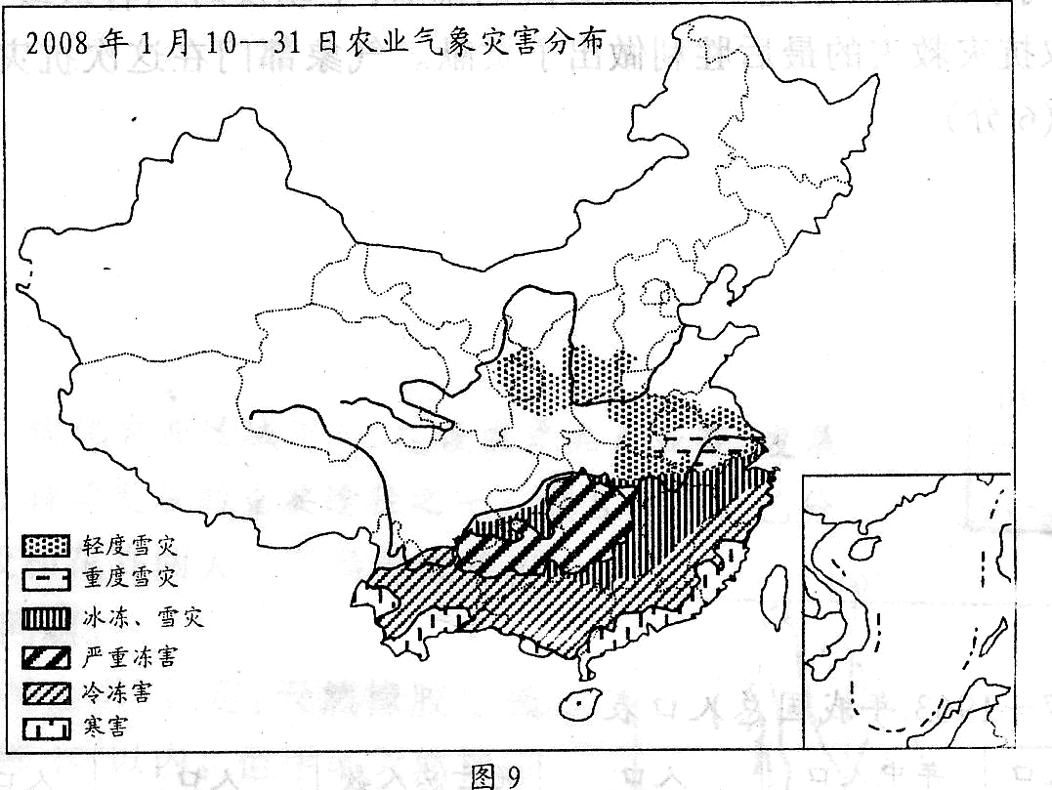
材料一：2008年1月10—31日中国农业气象灾害分布图(图9)

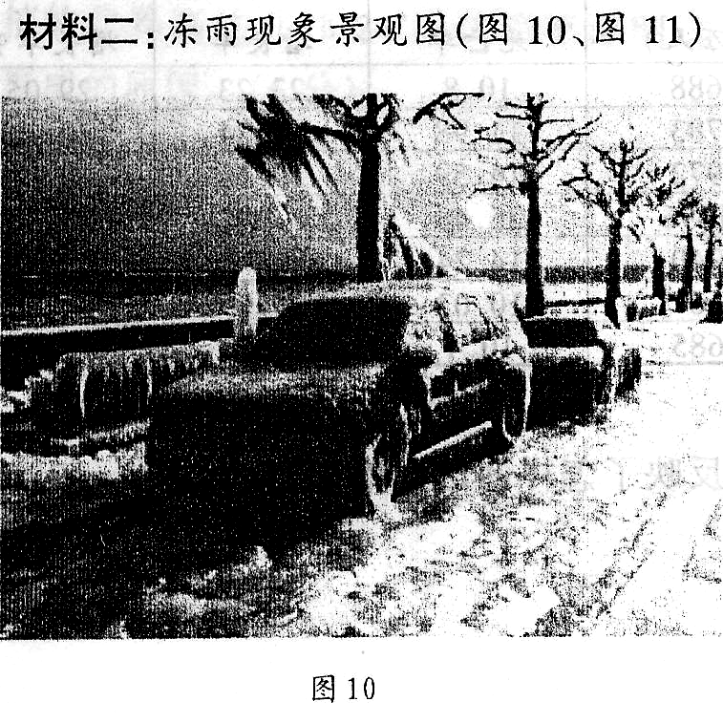
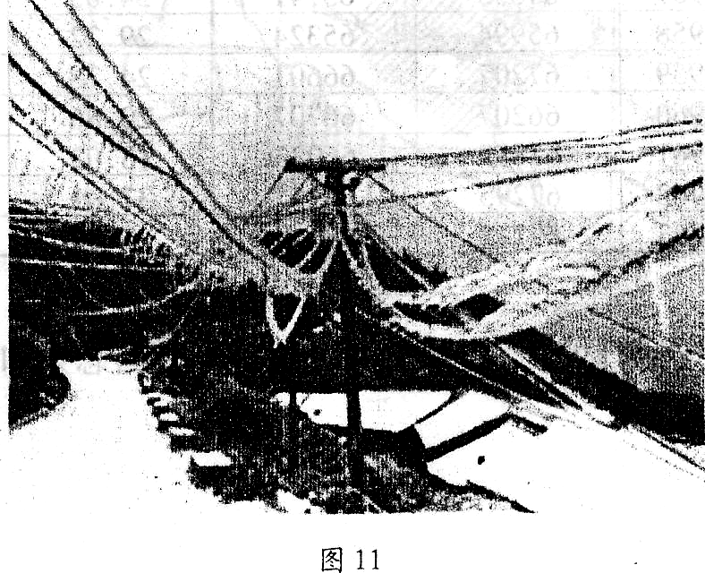

(1)材料一显示，此次严重的低温雨雪冰冻灾害主要分布在我国 气候区
其中严重冻害主要分布于 、 ．(写简称)等省区。该灾害天气的形成与
(天气系统)活动相关。(8分)
(2)低温雨雪冰冻灾害会给人类带来哪些危害?(6分)

(3)我国的气象部门根据党中央、国务院的部署，主动及时向各级政府、部门和公众提供气象服务，为夺取抗灾救灾的最后胜利做出了贡献。气象部门在这次抗灾救灾工作中可提供哪些气象服务?(6分)

第二节 中国的可持续发展实践
一、课标考点
1、了解我国环境资源方面面临的巨大压力。
2、认识我国走可持续发展道路的必然性，了解我国实施可持续发展的具体途径。
3、领悟走可持续发展之路是人类的必然选择；认识在可持续发展过程中，个人应具备的态度和责任。

二、知识体系
走可持续发展道路的必然性 | 中  国  国  情 | 成就：用占世界约_______的耕地养活着约占世界______的人口
走可持续发展道路的必然性 | 中  国  国  情 | 生存  与  发展  压力 | 人口压力 | 人口_______过多  人口_______较低
走可持续发展道路的必然性 | 中  国  国  情 | 生存  与  发展  压力 | 资源短缺 | _________占有量少资源____________大  _______落后，资源利用率低
走可持续发展道路的必然性 |  |  | 环境危机 | _________迅速由城市向农村蔓延  _________范围仍在扩大，程度在加剧
走可持续发展道路的必然性 | 战略框架：《中国21世纪议程——中国21世纪人口、环境与发展白皮书》
手段： 技术
核心：提高
资源利用方式： 方式
循环经济 原则： 减量化、 再利用和 再生资源化
目的： 生态化。
实施可持续发展的途径
工业可持续 环境效益：资源 利用，减少 来源
发展模式
经济效益：改造 ，调整 结构
原理： 原理
农业可持续 方式：调整 ，发展大农业，协调
发展模式 和 效益
目的： 良性循环
典型代表： 生态农业
三、要点突破
传统经济与循环经济的差异
项目 | 传统经济 | 循环经济
资源利用方式 | 粗放利用 | 资源输入减量化，集约利用
资源利用率 | 一次性利用，利用律低 | 资源再利用，利用率高
废弃物处置 | 污染和废弃物大量排放 | 废弃物再生资源化
物质流动 | 物质单向流动 | 物质反复循环流动
结果 | 获得经济效益的同时  带来环境问题 | 经济和生态效益相结合
1 、目前，影响我国可持续发展的最大障碍是（ ）
A长期存在的资源短缺 B严重的环境问题
C庞大的人口数量 D不利的外部环境
解析：资源短缺，是我国可持续发展的一大问题，但不是最大障碍。我国资源的相对短缺是由于人口过多造成的。我国环境问题确实令人担忧，而这种环境问题的出现，与人口众多、人均资源少都有一定的关系。从现实看，环境问题不是我国可持续发展的最大障碍。我国庞大的人口数量，以成为制约我国发展的一个沉重包袱，是我国可持续发展的最大障碍。目前，随着改革开发的不断深入，对外交往友好频繁，外部环境不断改善。
答案：C 2、2、以保护环境和垃圾资源化为目的，将城市生活垃圾进行分类，属于同一类的是（ ）
A 玻璃瓶、塑料袋 B 废铜烂铁、破布料
C 旧报纸、易拉罐 D 烂菜叶、果皮
解析：本题主要考察城市生活垃圾的分类，旨在倡导保护环境和实现垃圾资源化。烂菜叶和果皮都属于有机物，可作为肥料。
答案：D
四、课堂训练
近50年来，我国长江中下游地区湖泊面积锐减，湖泊消失了1000多个。据此回答1---2题
1、湖泊面积大量减少对地理环境的主要影响有（ ）
A 加剧长江洪涝灾害 B生物物种增加
C 加剧土壤盐渍化 D湖泊环境容量减小
2、控制长江中下游地区湖泊面积减少的主要措施有（ ）
A扩大水田面积 B退耕还湖 C加强上游地区水土保持 D禁止在长江采沙
九届全国人大五次会议上的政府工作报告中强调要实施可持续发展战略。要继续加大环保投入，加强生态环境保护和污染防治。回答3—6题
3、人类与其生存环境之间的矛盾，最尖锐的时期是（ ）
A自然经济时期 B采猎文明时期 C农业文明时期 D工业文明时期
4、当前我国环境问题主要表现为（ ）
A生态破坏和环境污染 B环境污染越来越严重，生态破坏已得到基本控制
C工业“三废”排放物有所控制，农村乡镇企业导致污染增多
D环境污染得到基本控制，生态破坏越来越严重
5可持续发展是我国的必然选择，是因为（ ）
A人口众多，地大物博 B面临多种环境问题
C经济发展速度较慢，底子薄 D教育科技水平逐渐提高，国力逐渐增强
6我国继上海实行休渔制度之后，今年已开始在长江实行休渔制度，其主要作用是（ ）
A保护中华寻等珍惜鱼类洄游产卵 B保护有水中大熊猫之称的濒危物种白鳍豚
C防止过度捕捞导致的生态破坏和资源枯竭 D我国渔获量已居世界首位，防止市场上鱼类过剩
下图是我国2000年主要河流水质状况统计图。读图回答7~9题。
7、从2000年中国主要河流水质状况看，所占比例最大的是（ ）
A Ⅰ类水质 B Ⅱ类水质 C Ⅲ类水质 D Ⅳ类水质
8、下列我国的河流中，水污染状况可能严重的是（ ）
A 珠江 B 海河 C 塔里木河 D 松花江
9、下列河流中，自净能力最强的是（ ）
A 淮河 B 海河 C 辽河 D 长江
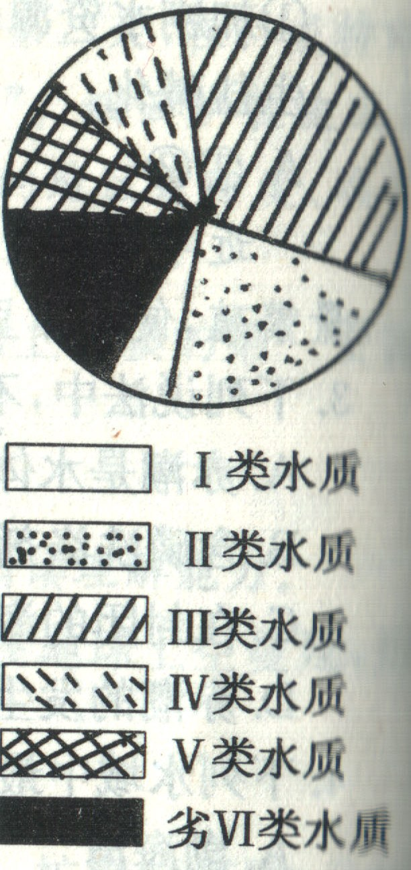
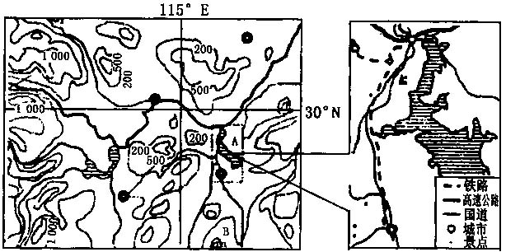
10、读图，回答下列问题：

（1）该区域最主要的生态环境问题是
（2）该生态环境问题对A、B两地造成的危害不同。请完成下表：

 | 地形区 | 造 成 的 危 害 | 防治的共同措施
A
B

单元检测
1 读下图回答问题
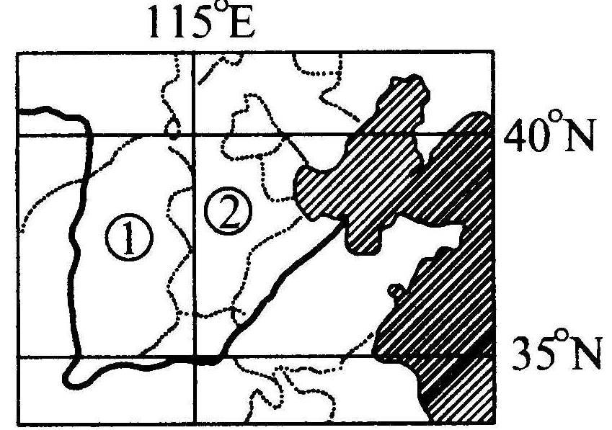
A．京沪高速铁路经过图示地区
B 。此地区拥有我国最大的港口城市
C．①②两区发展农业生产都具有终年高温多雨的有利条件
D． 西汽东输的目的地在此地区
读“我国南北纵列的铁路干线图”，完成2-3题。
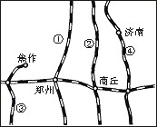
2按①~④的顺序，线路名称排列正确的是
A.京九、京广、焦柳、京沪线
B.浙赣、京九、陇海、京沪线
C.京广、京九、焦柳、京沪线
D.京九、京广、京沪、陇海线
3.关于建设②铁路线的原因，叙述不正确的是
A.沿线地形以平原为主，造价低
B.缓解南北铁路运输的紧张状况
C.促进沿线经济的发展
D.维持香港的长期稳定与繁荣
下图是1999年我国高速公路分布图。读图回答4-5题。
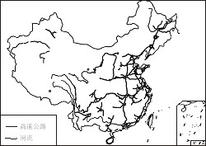

4.1999年，我国各地区高速公路发展程度存在着很大差异，其中
A.西南三省高速公路网已基本建成
B.华北平原高速公路网已基本建成
C.非季风区没有高速公路
D.沿海岛屿没有高速公路
5.与我国高速公路分布明显相关的是
A.经济发展水平 B.气温高低
C.降水量多少 D.气象灾害频率
6.有关汽车站的叙述正确的是
A.人们出行接触最多的交通运输点是汽车站
B.城市长途汽车站一般在交通比较闭塞偏僻的地方
C.汽车站常远离火车站
D.在城市交通干道两侧不应设汽车站
图10为“城市轨道交通（地铁）对住宅空间分布影响示意图”。读图回答第7题。
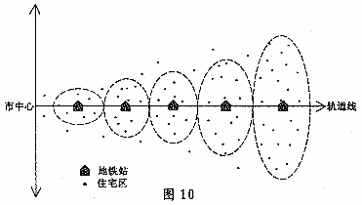
7．由市中心向外，轨道交通
A．对住宅分布的影响力逐渐减小
B．对住宅影响的辐射范围变大
C．有利于市中心人口的疏散
D．站点附近住宅开发密度较过去变低
人们从事商业活动，都要在一定地点进行，我国许多城市就是在商业发展的基础上兴起的。回答8—10题
8 商业中心形成的主要条件是（ ）
① 在它周围要有比较稳定的顾客
② 在它周围要有比较稳定的商品来源及销售区
③ 要有较好的大型运输码头
④ 要有便利的交通运输条件
A ①② B②③ C①②④ D②④
9下列城市不属于我国历史上的四大米市的是 （ ）
A 无锡 B芜湖 C九江 D苏州
10 武汉成为全国主要商业城市的条件是（ ）
A 位于焦枝铁路干线和长江的交汇处
B 是我国中部地区以石化工业为主的工业基地
C 是我国的重点直辖市
D 有便利的河运和铁路交通运输，农业发达，人口众多
读世界四条著名河流入海口示意图，并判断下面第11题。
11四条河流中，如果从中东运输石油到西欧要经过哪一个（ ）
A、① B、② C、③ D、④
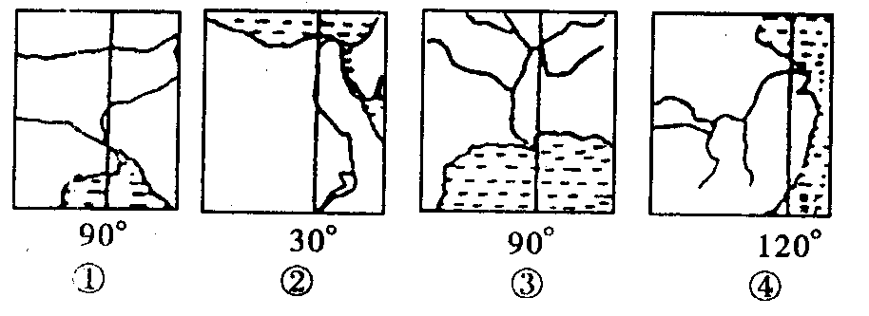

12受自然、经济等条件影响，俄罗斯最主要的交通运输方式是（ ）
A、铁路运输 B、公路运输 C、水路运输 D、管道运输
读沿北纬38°所做的地形剖面图，回答第6题。
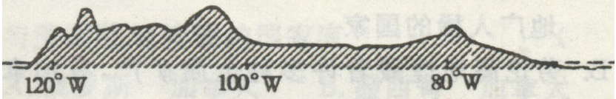

13下列地理特征，属于图示地区所在国家的是（ ）
A、世界上纬度最高的不冻港 B、交通运输以公路为主
C、联合国总部所在城市 D、“美洲大陆的地中海”
现在，人们普遍担心的是餐桌污染：馒头里加增白剂，各种食品里加糖精、香精等，这些对人体都是极其有害的。回答14—17题
14关于餐桌污染产生的原因，叙述正确的是（ ）
A食品添加技术越来越发达 B人们不良的消费和饮食习惯
C增加添加剂可提高食品质量 D食品添加剂有利于食品保存和运输
15与消除餐桌污染无关的措施有（ ）
A不吃含甜、香味的食品 B禁止向食品中添加各种化学剂
C提倡吃有机、绿色和安全的食品 D选购带环境标志的产品
16餐桌污染不符合（ ）
A共同性原则 B公平性原则 C持续性原则 D公正性原则
17餐桌污染直接影响（ ）
A生态持续发展 B经济持续发展 C社会持续发展 D环境持续发展
除城市污水处理厂河工业废水外，其他原因造成的水域污染，称为非点源污染。1995年，美国总长约290万千米的河流中，受非点源污染的河流总长约26.6万千米，其主要污染源和主要污染物类型见图，判断18--19题。
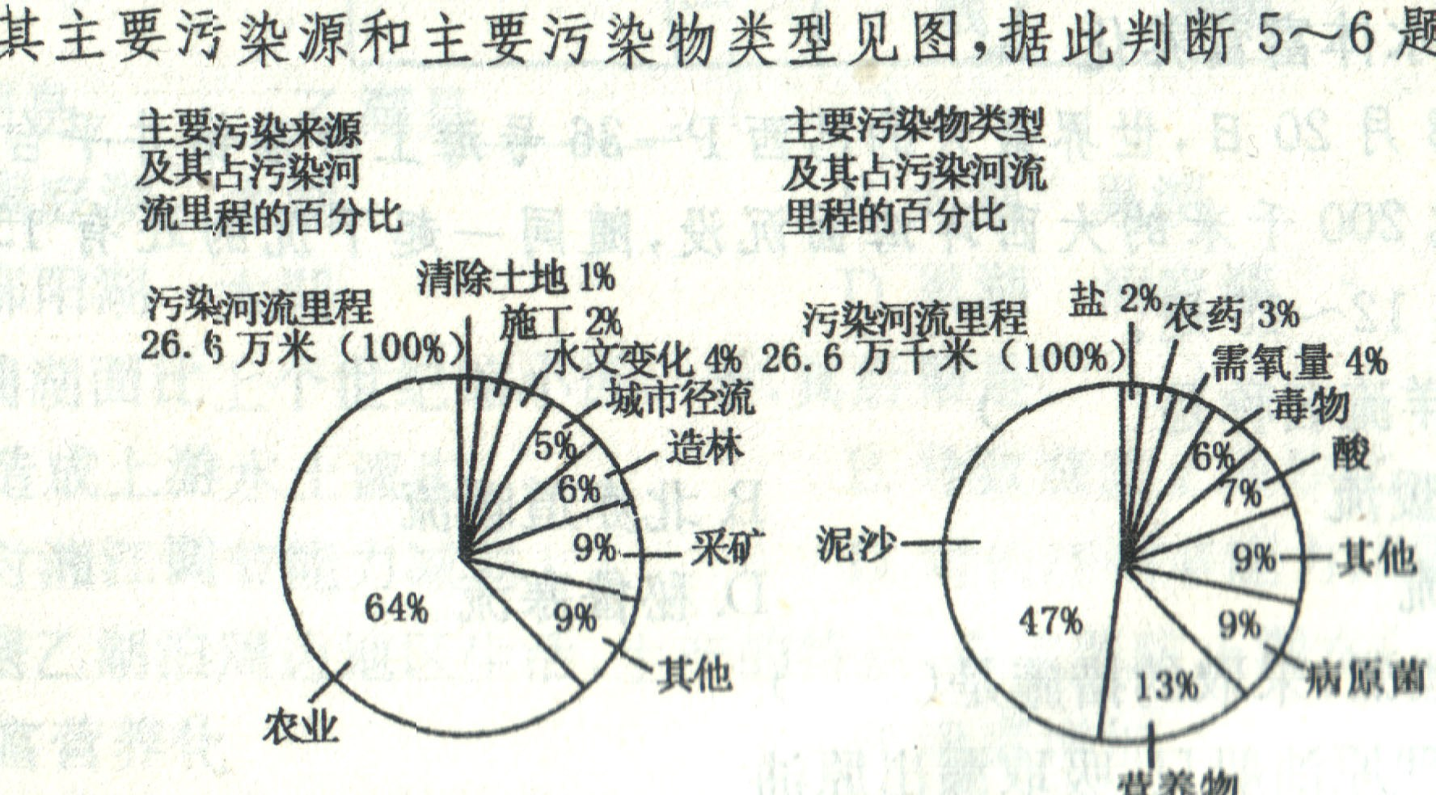
18关于美国非点源污染的叙述，正确的是（ ）
A 美国64％的河流主要受到来自农业的污染
B 美国47％的河流主要呈现泥沙污染
C 美国8.7万千米的河流主要呈现农药污染
D 美国主要受采矿污染河流与主要呈现病菌污染的河流长相当
19导致美国河流非点源污染的最主要原因是
A 人类活动造成的水土流失 B 人类活动排放的营养物质
C 人类活动排放的有毒物质 D 人类活动造成的土地荒漠化
发展绿色食品、避免“白色污染”、增强环保意识，是保护环境、提高人类生存质量的重要措施，据此完成20—22题。
20绿色食品是指（ ）
A绿颜色的营养食品 B有叶绿素的营养食品
C经济附加值高的营养食品 D安全、无公害的营养食品
21通常所说的“白色污染”是指（ ）
A冶炼厂的白色烟尘 B石灰窑的白色粉尘
C聚乙烯等白色塑料垃圾 D白色建筑废料
22倡导“免赠贺卡”“免用一次性木筷”的出发点是（ ）
A减少个人经济支出 B节约木材，保护森林 C减少固体垃圾 D移风易俗
读下图回答23---25题
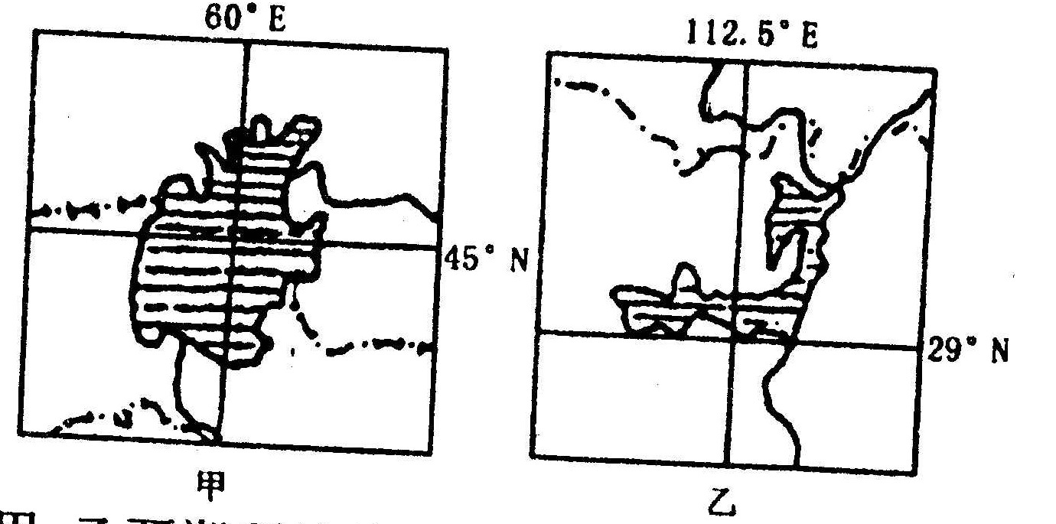
23甲、乙两湖所处的自然带分别是（ ）
①温带荒漠带 ②亚热带常绿阔叶林 ③热带荒漠带 ④亚热带常绿硬林
Ａ①② Ｂ②③ Ｃ①④ Ｄ③④
24造成两湖泊面积都在缩小的主要原因的说法，正确的是（ ）
Ａ跨流域调水造成甲湖面积缩小 Ｂ周围大面积引水灌溉造成乙湖面积缩小
C 沙漠侵吞造成甲湖面积缩 D围湖造田造成乙湖面积缩小
25改变水资源空间分布且符合可持续发展原则的措施是（ ）
Ａ改造不稳定径流Ｂ排干湖泊和沼泽Ｃ大量抽取地下水Ｄ跨流域调水
26读下图，回答下列问题。
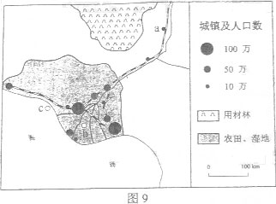
（1）该地区计划在a处建一大规模的木材加工厂，分析其选址的有利条件，并说明建厂后可能对环境产生的不利影响及应采取的对策。（10分）
（2）该地区计划建一大型机场，分别说明b、c两地作为机场选址的有利和不利条件。（14分）
（提示：大型机场占地规模大，c地需填海。）

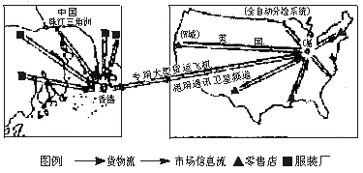
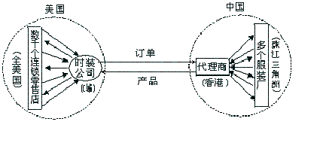
27综合题
甲
乙
图六

读图6，其中甲图反映了美国某时装公司全球产销网络的一部分，乙图呈现了信息流动和相继的货物流动过程。通过高效的管理和陆空集装箱联运，从公司发出订单到时装在零售店上架的实际时间在60天之内。回答下列问题。
（1）该时装公司于1997年1月2日15时从C城（西五区）发出订单，香港代理商在当地时间1997年1月____日______时收到该订单。
（2）这批时装制成后运到W城（西八区）的零售店，不应迟于当地时间1997年______月__________日_________时。
（3）多数美国时装公司完成类似过程需6个月，可见此时装公司的主要竞争优势在于________________（填写正确选项代号）。
①采购廉价原料 ②快速占领市场 ③地理位置优越
（4）在下面空白框内填写三个选项的代号，表明时装业的产销过程。
①按订单加工 ②产品销售 ③政府计划 ④多样化的需求信息

（5）根据图中标出的信息处理和传输方式，对比分析我国时装发展的重要障碍是______（填写正确选项代号）。
①劳动力成本增加 ②交通运输不发达 ③服装加工设备落后 ④信息产业发展滞后

28交通是影响城市综合竞争力的一大因素。分析我国甲、乙两市交通状况及交通污染的有关资料，回答问题。（12分）
甲乙两市人口密集，交通拥堵与引发的污染问题日渐突出。甲市地面公交运力不足，而出租汽车发展迅速，基所承担的客运比例已上升到20％。此外，私家车车辆迅猛增加，挤占了有限的道路空间。乙市地面公交一直是客流运送的主力军，加上地铁的快速发展，它们所承担的客运比例高于甲市。但是，目前地面公交线路与轨道交通线路存在走向重复的现象。
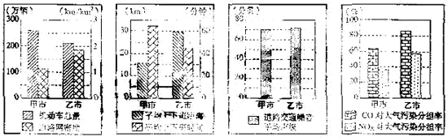
2006年甲、乙商市交通状况及引发的污染统计数据
（注：“CO对大气污染分担率”、“NO_{x}对大气污染分担率”是指机动车排放的CO、NO_{x}在城市CO、NO_{x}排放量中的比重。）
（1）．在公交、地铁、小轿车等各种市内交通方式中，受天气影响较小的方式是 ；
运量小、占据道咱面积大的方式是 。
（2）．统计图中，明显反映两市交通拥堵程度的主要指标是 。
（3）．造成甲乙两市汽车尾气污染物对大气污染分担率差异的原因可能是 。（多项选择）
A．乙市的机动车总量大于甲市
B．乙市排放污染气体的工厂数量减少
C．甲市第二产业比重高于乙市
D．甲市们于北方地区，冬季实行取暖
（4）．根据图文提供的信息，比较甲乙两市的交通问题，并分析其产生的原因，在此基础上提出合理化的改进建议：
______________________________________________________________

29读“污染物迁移模式图”，根据图中的迁移路线，将有关内容填入图中空格。

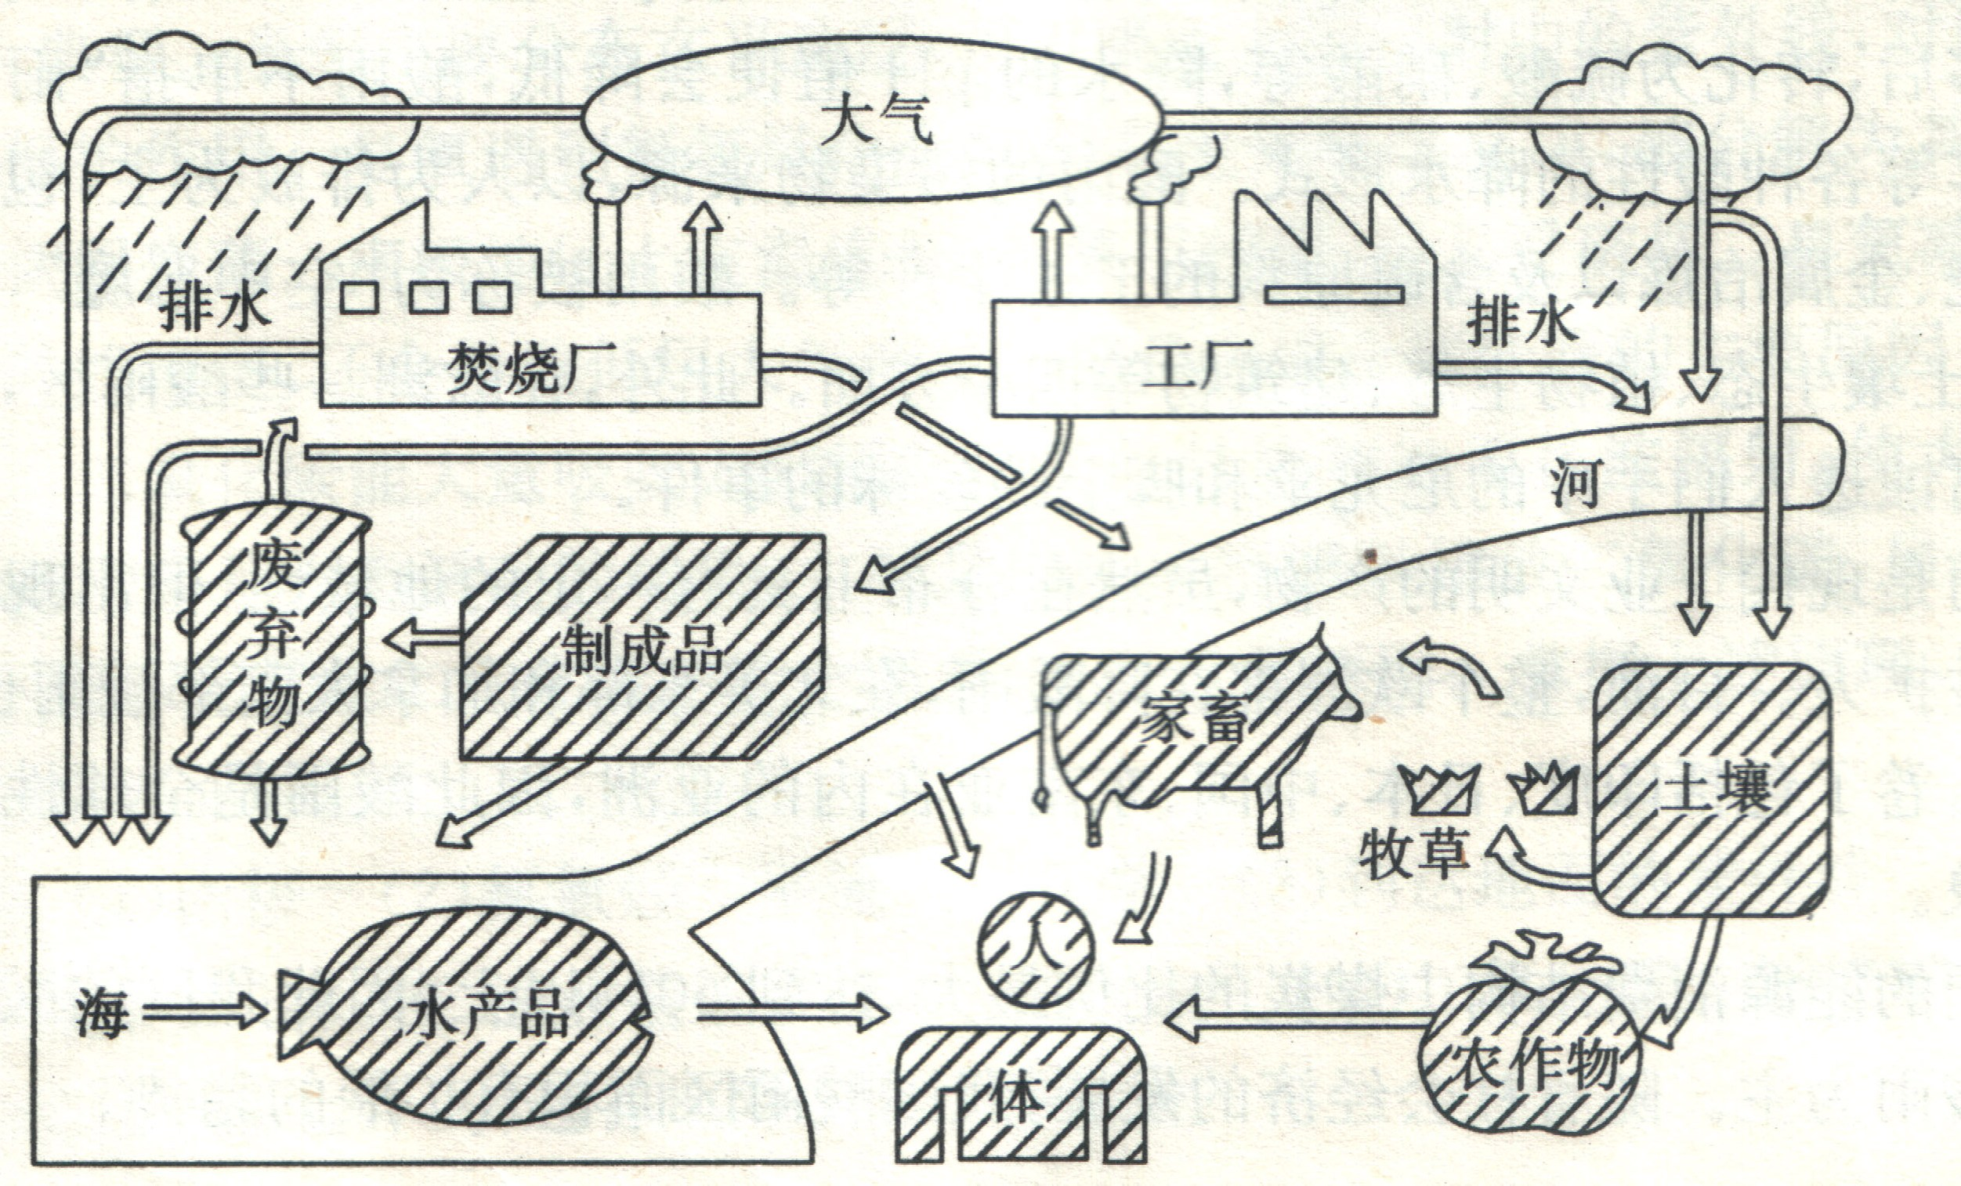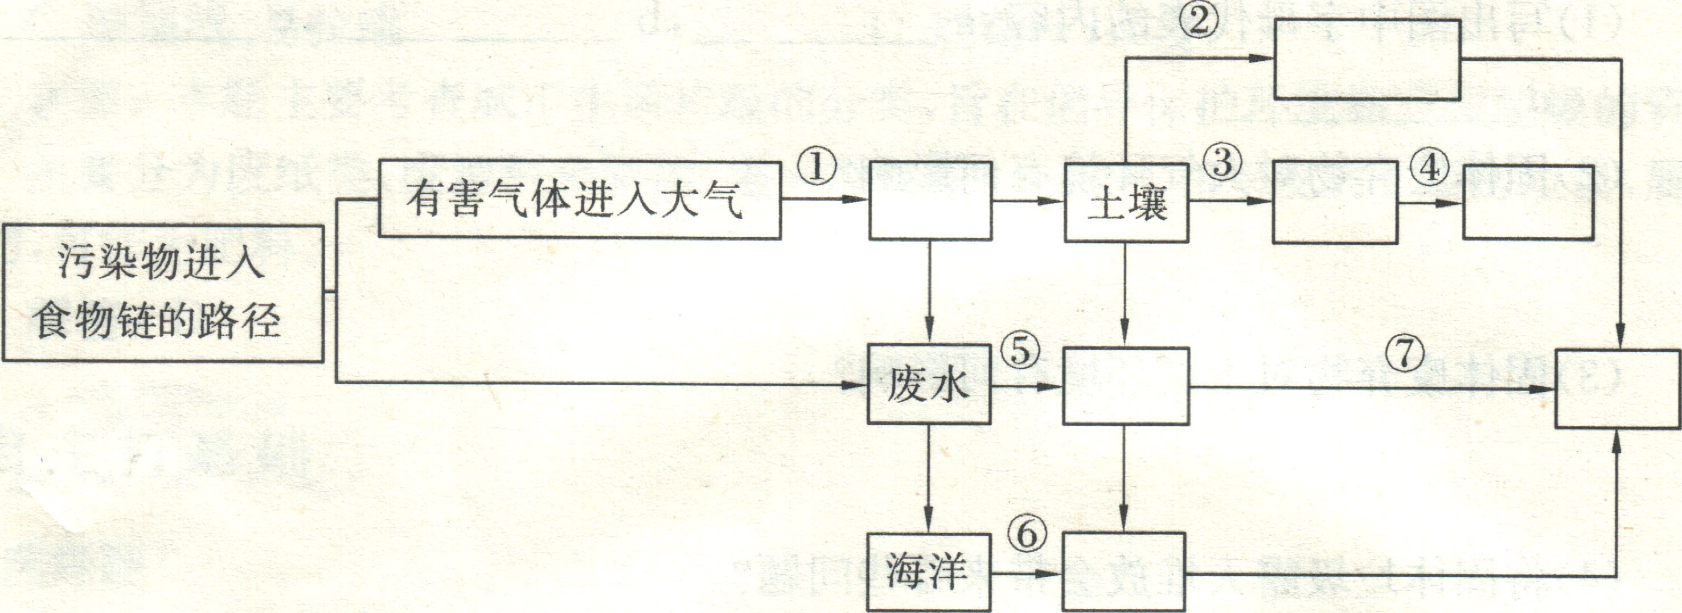
.分析下表，回答问题：
某地各类项目 | 1956年 | 1975年
森林覆盖率 | 30％ | 8％
耕地面积 | 3.3万公顷 | 4.7万公顷
近三年平均降水量 | 850mm | 680mm
近三年平均气温年较差 | 23℃ | 30℃
河流含沙量 | 2％ | 12%
当年水旱灾害次数 | 0 | 3
粮食总产量 | 1.0亿 | 0.875亿
⑴该地耕地面积扩大，而粮食总产量却降低，其原因是 。
⑵该地水旱灾害增多的主要原因是 。
⑶根据上表，结合地理知识，把①土壤肥力下降；②暴雨增多；③进一步毁林开荒；④洪水灾害增多四项填入图中适当空格，使之完成一个循环过程。
植被破坏
水土流失
径流季节变化增大
单产下降
A
B
D
C

参考答案
第一章人口的变化
第一节人口的数量变化
1、A 2、A 3.、D 4、B 5、C 6、C 7、D
8（１）发达 发展中 （２）现代型 过渡型 (3)大 小 (4) 都不好 A类国家人口增长缓慢,劳动力资源不足,资源得不到充分开发利用;兵源不足;社会负担重;B类国家人口增长太快,影响经济发展、社会安定和人民生活水平的提高；社会失业人口太多等
（5）适当鼓励人口增长，适当移民 控制人口数量，提高人口素质
9．(1)变慢,90亿 (2)。弱, 15亿, 零 (3) 图丁,老龄化
第二节人口的空间变化
1、D 2、 A 3、 A 4、 B 5、A 6、D 7、B
8. （1）②③④ ①⑤ 是否跨越国界
（2）自然环境和社会经济环境 个人对生活或职业的追求
（3）由农村到城市 由中西部到东部
（4）③④
9.（1）略（2）流动人口大量增加 （3）从农村到城市 从中西部到东部
（4）①农村劳动力大量剩余②国家政策允许农民进入城镇落户③城乡和地区间收入差距是根本原因
第三节 人口的合理容量
1、D 2、C 3、A 4、D 5、C 6、A 7、D
8. （1）资源 （2）科技发展水平 环境人口容量 （3）生活和文化消费水平 （4）环境人口容量 悲观 乐观 悲观与乐观
9.(1)7 22.6 (2)不断增长 不断减少 （3）环境承载力受到压力过大，农田生态系统有遭到破坏，失去平衡的危险 （4）把“实行计划生育”作为一项基本国策
单元检测
- C 2、.B 3、B 4、A 5、B 6、C 7、 C 8、A 9、A 10、A 11、C
12、 C 13、B 14、A 15、B 16、D 17、A 18、C 19、B 20、B
21、A 22、A 23、C2、4D25、A
26（1）C D B (2)不断提高 地域 （3）1998 2050（4）人口增长过快 人口过多 人口老龄化 一方面要解决青少年的生活，学习，就业等问题，另一方面还要负担老人的赡养，加重国家，人民的社会经济负担
27. (1)发达国家 发展中国家
(2)CDE FG AB
(3)人多地少(人地) 土地 自然环境
第二章 城市与城市化
第一节 城市内部空间结构
1、C 2、B 3、C 4、D 5、C 6、C 7、A 8、B 9、D 10、C
11、（1）地形 河流 （2）河流（河谷） 化学工业区 钢铁、电力工业区 该市夏季盛行东南风，冬季盛行西北风，其污染工业应布局在与盛行风向垂直的郊外；化学工业属重污染工业，布局在西南比较合理，钢铁、电力工业也是重污染工业，冬季会造成居民区上空的大气遭污染。（3）煤炭（2分） 水源（2分）
（4）优化能源基地工业结构，延长生产链
12、（1）商业区——D 工业区——A 居住区——C 绿地——B
（2）水厂——④ 污水处理厂——① 重型机器厂——② 印刷厂——③
（3）D
第二节 不同等级城市的服务功能
1．A 2．C 3．A 4．B 5．C 6．B 7. B 8. C 9. D 10 、A
11 .（1）上海 杭州（2）1 3 8 城镇级别高，数目少；城镇级别低，数目多
（3）城镇级别高，彼此距离远；城镇级别低，彼此距离近
12 .（1）合肥 高 安徽全省（2）城市等级越高，数目越少，服务范围越大；城市等级越低，数目越多，服务范围越小（3）安庆市 ，黄山市，六安市，淮北市，淮南市等（4）县城（县级市） 少 低 小 数目 多 高 大
第三节 城市化
1．B 2．B 3．AC 4．D 5．AC 6．A 7．C 8．B
9． (1) 城镇面积由小到大 城镇数目由少到多 由孤立城镇发展为城市群（带）；
(2) 城市人口在总人口中的比重增加；(3) 城市化过程；
(4) 大气污染、水污染、固体废弃物污染、噪声污染
10．(1) D A B C；(2) 已经高度城市化 获得民族独立解放运动的胜利，经济迅速发展
(3) 失业人口增多，住房困难，社会秩序混乱，交通拥挤，环境污染加剧；
(4) 逆城市化 农村 小城镇 减少

第三章 农业地域的形成与发展
第一节农业的区位选择
1、D 2、C 3、C 4、 D 5、B 6、D 7、D 8、C 9、C 10、A
11.
第二节以种植业为主的农业地域类型
1、 B 2、D 3、D 4、C 5、C 6、A 7、C 8、C 9、A 10、 B
11.（1）乳畜业 水果和蔬菜种植业 粮食生产
（2）市场 市场 交通运输
（3）依靠科技 对不适宜农业发展的自然条件利用改造
第三节以畜牧业为农业地域类型
1、B 2、C 3、A 4、D 5、B 6、 C 7、 D 8、B 9、D
11. （1）A–大牧场放牧业 B–商品谷物农业 C–乳畜业
（2）市场、市场 交通运输条件的改善和产品保鲜 冷藏等技术的发展
单元检测
1、 D 2、 D 3、 D 4、 D 5、 C 6、D 7、A 8、 B 9、 C 10、 A 11、D 12、B 13、 C 14、 B 15、 A 16、A 17、D 18、D
19、 （1）从左到右 从上到下 依次是：FECABD （2）强 小 （3）④
（4）大分水岭 少 承压水 （5）灌溉 东水西调
20、1）暖温带 光照强 昼夜温差大
（2）国家政策、劳动力低廉 （3）水土流失严重，水资源不足
（4）加大科技投入 （5）AB
21、（1）乳牛业 花卉业 粮食或经济作物 果园
（2）小麦、玉米、棉花、苹果
（3）市场的需求最终决定农业生产的类型和规模
农业区位选择，要综合分析各方面的信息，对市场可能的变化做出科学的预测
（4）寒潮、春旱
（5）水资源紧张 南水北调
第四章 工 业 地 域 的 形 成 与 发 展
第一节工业的区位因素与区位选择
1、A 2、B 3、. B 4、D 5、C 6、 7B 8、C 9、B 1 0、C
11、（1）水上游水质好，污染轻 （2）接近市场，交通便利 （3）金山石化总厂严重污染大气和水源，为保护环境，须远离市区 （4）该区能源需求量大，常规能源不足，核能能量容集，地区适应性强 （5）远离市区，位于与季风风向垂直的郊外，紧靠市区，交通便利，技术力量雄厚 （6）京沪线、沪杭线 （7）安徽淮南、山西、澳大利亚、印度、巴西
第二节工 业 地 域 的 形 成
1、C 2、C 3、B 4、A 5、C 6、A 7、A 8、D 9 B 10 B
11（1）A （2）C （3）A （4）全球化
第三节传 统 工 业 区 与 新 工 业 区

1、D 2、D 3、A 4、B 5、A 6A 7C 8、C 9、C 10、 D
11（1）B （2）东南 太平洋海岸 圣弗朗西斯科 地中海 斯坦福 航空港 航空港 高速公路 稳定 创新 创新 （3）微电子工业 （4）劳动力、土地、厂房（5）从业人员具有高水平的知识和技能增长进度比传统工业快得多，产品更新换代的周期短 研究开发费用在销售额中所占比例较多产品面向世界市场。

- 交通运输布局及其影响
第一节 交通运输方式和布局
1、D 2、B 3、C 4、A 5、B 6、D 7、A 8、D 9、B 10、C
11（1）昆明——宜良——师宗——威舍——红果——田林——百色——平果——南宁
（2）腹地深广，资源富集，潜力巨大 资源 经济 区位
（3）南宁 昆明 红果 0.2 苗 壮
（4）国民经济 科学技术
10（1）3 4 （2）3 3 12 （3）②
（4）依次为④①② （5）④
12（1）铁路沿线地区地形平坦，自然条件优越，人口密集，客货流量大，京沪铁路连接南北两大城市群，沿线地区经济发达，客货流量大，长三角地区经济发达，科技水平高，制造业加工能力强，但常规能源和矿产资源缺乏，需要从北方调入大量矿产。
（2）东北地区与上海、山东、江苏之间的客货流可走沿海铁路，可分流京沪铁路客货运输，减轻京沪铁路运输压力
（3）节省宝贵的土地资源；减少与其他交通线路的相互影响，保障京沪高速铁路正常运行
（4）铁路建设大量投资，将强力拉动相关产业的发展，增加就业机会，促进经济发展。铁路建成后，将大大缩短沿线城市间的出行时间，密切山东沿线五城市与京津唐、沪宁杭两大城市群的联系；增大客流量，促进沿线城市旅游业的发展。
第二节 交通运输布局变化的影响
1、C 2、A 3、B 4、B 5、D 6、C 7、A 8、C 9、C
11（1）鞍山 重 煤铁资源丰富 交通便利。 （2） B C
（3）沈阳 天津 济南 淄博 蒲松龄故居
12（1）焦柳 京广 京九 京沪 （2）旱、涝、盐碱、风沙 水土流失
（3） 大秦线——海运
13.（1）南北连接两大城市群，沿线地区经济发达，客货流量大（或沿线经过东部经济发达地带，客货流量大
（2）东北地区与上海、山东、江苏之间的客货可走沿海铁路，起到分流京沪铁路客货运输的作用
（3）节省宝贵的土地资源（2分）；减少对其他交通线路的影响
（4）铁路建设大量投资，将强力拉动相关产业的发展，增加就业机会。铁路建成后，将大大缩短沿线城市间的出行时间，密切山东沿线五城市与京津唐、沪宁杭两大城市群的联系；增大客流量，促进沿线城市旅游业的发展。（6分）

第六章 人类与地理环境的协调发展
第一节 人地关系思想的演变
1、B 2、D 3、B 4、C 5、D 6、A 7、B 8、D 9、B 10、A 11、C
12（1）B
（2）甲烷 太阳辐射 二次
（3）有利于植物进行光合作用，增加有机质积累
（4）没有使用农药、化肥，安全、无公害。
13（1）Ａ（１分） ⑵复合效应 我国北方沙尘暴频发（黄土高原水土流失）等（2分）
⑶①这些盐类融化后随雪水流淌或渗入地下，会污染水源，使地表水和地下水质变咸；这些盐融剂中所含的亚硝酸对人体危害大，会使水质变坏，饮用后引起人体中毒 ②使附近地区土壤盐碱化 ③盐融剂随雨水流入绿地，对植被及农作物产生危害，甚至导致死亡 ④对大型公共基础设施（桥梁、高速公路、地下管道等）等会产生较大的腐蚀
⑤会使雪水的淡水性质发生改变，使降雪带来的大量雨水无法利用 ⑥使车辆受到腐蚀（４分，答出四点即可） ⑷①应大力发展机械除雪，机动为主，手动为辅，及时除雪 ②继续研究新型融雪剂，力求把公害降到最低限度 ③在机械铲雪后，在道路上洒碳渣、粗沙、树枝渣类物质来防滑，同时利用这些渣类物质的深色来吸收太阳的能量，以帮助增加地面的温度来融雪。④也可采用热能除雪的方法（２分，答出两点即可。只要答得合情合理，也可给分）
第二节 中国的可持续发展实践
1、A 2、B 3、D 4、A 5、B 6、C 7、C 8、B 9、D
10、⑴ 欧洲 北美 亚洲
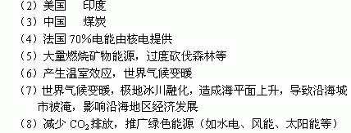
单元检测
1、A 2、C 3、A 4、B 5、A 6、A 7、BC 8、D 9、D 10、D 11、B 12、A 13、C 14、B 15、A
16、B 17、C 18、D19、A20、D 21、C 22、B 23、A 24、D 25、D
26（1）有利条件：接近原料产地；靠近水、陆交通线（交通运输便利）。
影响：森林减少，水土流失；环境污染等。
对策：合理采伐和育林相结合，采取防治污染措施等。
（2）b地
有利：位于几个大城市的中间（靠近几个大城市），便于旅客和货物的集散（交通便利）
不利：占用大量农田和湿地。
C地
有利：（通过填海兴建机场，）可以保护农田和湿地。
不利：位置偏离大城市，不利于旅客和货物的集散。（交通不便）填海造陆，工程造价较高。
27（1）3 4 （2）3 3 12 （3）②
（4）依次为④①② （5）④
28（1）地铁 小轿车 （2） 平均上下班距离与平均上下班时间
（3） BCD （4） 拥堵问题：表现：都出现了交通拥堵问题；甲市更为拥堵
原因：两市人口密集、支量大；甲市机动车总量大、道路网密度较、出行方式中小车比重大
建议：甲市控制私家车的增长、优先发展公共交通、提高道路网密度；乙市继续控制机动车的增长、提高道路网密度、优化公交线路
污染问题： 表现：均出现交通噪音、汽车尾气污染；乙市污染分担率高于甲市
原因：机动车总量大、环保措施不力
建议：适当控制机动车总量、采用环保装置、加强相关管理措施
表述条理清楚、全乎逻辑（1分）
29（1）由于毁林开荒，导致气候恶化、水土流失加剧、土壤肥力下降、粮食单产减少，因此粮食总产量降低
（2）森林减少、对气候的调节作用减弱
（3）A－② B—① C—④ D—③

